 | МЕЖМУНИЦИПАЛЬНЫЙ ИНФОРМАЦИОННЫЙ БЮЛЛЕТЕНЬ  БИРОБИДЖАНСКОГО МУНИЦИПАЛЬНОГО РАЙОНА  05 сентября 2024 г. № 171

Приложение к постановлению администрации муниципального образования «Биробиджанский муниципальный район» Еврейской автономной области от 12.07.2024 № 459, размещенным в МИБ Биробиджанского муниципального района № 136 от 12.07.2024, продолжение - начало в - начало в № 168, № 169, № 170 от 05.09.2024

Актуализация схем водоснабжения и водоотведения муниципального образования
«Птичнинское сельское поселение» Биробиджанского муниципального района Еврейской автономной области на
2025 год
продолжение

Таблица 2.1.3. Технологические зоны водоотведения
№ п/п | Описание технологической зоны | Обслуживающая организация
1 | Технологическая зона №1. Источниками сточных вод является северная часть с. Птичник, представленная жилым фондом, бюджетными и общественными учреждениями и прочими организациями с. Птичник. Система водоотведения северной части с. Птичник спроектирована и простроена как самотечная, но с отдельными напорными участками сети для перекачки стоков от абонентов, расположенных в пониженных местах рельефа. Для этих целей эксплуатируется канализационная насосная станция (КНС-1), которая необходима для поднятия сточных вод и для дальнейшего самотечного слива к следующей канализационной насосной станции. Вторая канализационная насосная станция (КНС-3) предназначена для перекачки хозяйственно-бытовых сточных вод с последующим выпуском на рельеф. | ГП ЕАО  «Облэнергоремонт плюс»
2 | Технологическая зона №2. Источниками сточных вод является южная часть с. Птичник, представленная жилым фондом, бюджетными и прочими организациями с. Птичник. Система водоотведения южной части с. Птичник спроектирована и простроена как самотечная, но с отдельными напорными участками сети для перекачки стоков от септика-отстойника на рельеф. Для этих целей эксплуатируется канализационная насосная станция (КНС-Элеватор). Сточные воды от хозяйственно-бытовой деятельности самотеком поступают на железобетонный септик-отстойник. По мере наполнения септика производится откачка сточных вод. Сточные воды из септика канализационной насосной станцией отводятся по трубопроводу на рельеф. | ГП ЕАО  «Облэнергоремонт плюс»
На территории МО «Птичнинское сельское поселение» деятельность в сфере централизованного водоотведения по установленным тарифам осуществляет одна ресурсоснабжающая организация:
– Государственное предприятие Еврейской автономной области «Облэнерго-ремонт плюс».
Данная организация осуществляет прием и транспортировку хозяйственно-бытовых стоков в рамках системы централизованного водоотведения МО «Птич-нинское сельское поселение».
Деление территории на централизованные зоны водоотведения полностью совпадает с делением на технологические зоны.
В с. Кирга, с. Раздольное и на большей территории с. Птичник используется децентрализованная система канализации (выгребные ямы) или септики, сточные воды из которых вывозятся специализированным транспортом.
Зоны централизованного водоотведения на территории МО «Птичнинское сельское поселение» представлены на рисунке ниже.
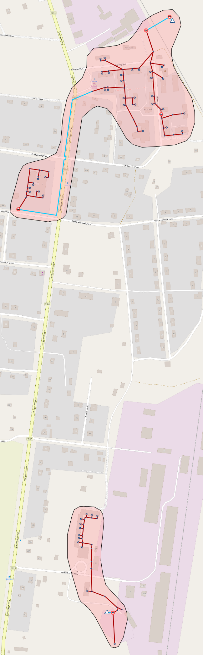
Рисунок 2.1.2. Зона централизованного водоотведения с. Птичник
2.1.4. Описание технической возможности утилизации осадков сточных вод на очистных сооружениях существующей централизованной системы водоотведения
На территории МО «Птичнинское сельское поселение» очистные сооруже-ния сточных вод отсутствуют.
В результате очистки хозяйственно-бытовых сточных вод образуются осадки (осадок из отстойника).
В южной части с. Птичник сточные воды поступают в железобетонный сеп-тик-отстойник. Выпавший в них осадок изымается механическим путем и вывозится специализированным транспортом.
2.1.5. Описание состояния и функционирования канализационных коллекторов и сетей, сооружений на них, включая оценку их износа и определение возможности обеспечения отвода и очистки сточных вод на существующих объектах централизованной системы водоотведения
Отведение и транспортировка хозяйственно-бытовых сточных вод от абонен-тов на территории МО «Птичнинское сельское поселение» осуществляется через систему самотечных и напорных трубопроводов с установленными на них канали-зационными насосными станциями. Канализационные насосные станции установ-лены на сетях с. Птичник. Канализационные насосные станции, расположенные в пониженных местах рельефа, напорными трубопроводами подают хозяйственно-бытовые сточные воды на возвышенные участки рельефа для дальнейшего слива в место выпуска.
с. Птичник
Сети водоотведения в с. Птичник выполнены из стали, чугуна, асбестоцемен-та и ПЭ диаметром до 200 мм. Наиболее преобладающий диаметр сетей водоотве-дения – 100 мм. Общая протяженность сетей водоотведения составляет 2,832 км. Физический износ сетей водоотведения составляет 69,6%.
Система централизованного водоотведения с. Птичник включает в себя глав-ные коллектора, уличные сети, внутриквартальные и внутридворовые сети, пред-ставленные в таблице ниже.
Таблица 2.1.4. Сети канализации, эксплуатируемые ГП ЕАО «Облэнергоремонт плюс» в с. Птичник
Год  прокладки | Наименование участка  сети водоотведения | Диаметр труб, мм | Протяженность, м.п. | Материал труб
с. Птичник
1979 | ул. 40 лет Победы 4-КК1,КК2, 40 лет Победы, 4а -КК3-КК2 | 114 | 40,7 | сталь
1979 | дом № 1-КК-1, КК2, КК3,КК4,КК5,КК6,КК7,КК8,КК9,КК16; дом № 2-КК14 | 104 | 375,7 | сталь
1979 | нежилое КК-18-КК16-КНС | 114 | 36,4 | сталь
1979 | КНС-СБО | 125 | 305,0 | сталь
1980 | д/сад-КК-1-КК-4 |  | 92,4 | чугун
1975 | ул. Мирная№2-КК-4, № 2-КК-5,№ 4-КК-6КК-7,КК-6,КК-4-КК-8-КК-11-КК-13, д№1-КК-11,КК-12 | 100 | 221,4 | чугун
1979 | ул. Мирная№8-КК-9,КК-10,КК-9,КК-8 | 100 | 64,7 | чугун
1977 | ул. Мирная№ 7-КК-14,КК-15,КК-14-КК-13 | 100 | 75,3 | чугун
1981 | ул. Мирная№ 10-№16-КК-17,КК-16-КК-13, дом14-КК-29-КК-30 | 100 | 78,0 | чугун
1974 | КК-13-КК37,КК-33-КК-37 | 100 | 160,9 | чугун
1974 | ул.Мирная№5-КК-32,КК-33,КК-32-КК-33,дом № 9-КК34-КК-33,дом № 11-КК-36-КК-35 | 150 | 101,3 | чугун
1985 | ул.Мирная№15-КК-20-КК23 | 100 | 68,6 | чугун
1983 | ул. Мирная№ 13-КК-23-КК-24-КК-27-ККК-29 | 100 | 62,5 | чугун
1986 | ул. Мирная№ 11а-КК-25-КК24 | 100 | 61,3 | чугун
2006 | школа-КК-38,КК-41, школа-КК-42-КК-41-КК-44, школа-КК45-КК44,школа-КК46,школа-КК47,школа-КК49-КК51,школа-КК50-КК51-КК-48 | 100 | 224,3 | чугун
2006 | КК-44-КК-46-КК-48-КК-52 | 150 | 47,5 | чугун
2006 | КК-52-КНС | 200 | 25,0 | сталь
2007 | КНС-КК-53-КК-9 | 200 | 547,6 | асбестоцемент
1981 | КК-37-КНС | 200 | 44,5 | чугун
1981 | КНС-очистные сооружения | 150 | 148,6 | сталь
2023 | КНС-КК-53-КК-9 | 200 | 50,0 | ПЭ
Итого: |  | – | 2831,7 | –
Помимо сетей водоотведения, к системе транспортировки сточных вод отно-сятся канализационные насосные станции (КНС). В эксплуатации ГП ЕАО «Обл-энергоремонт плюс» в с. Птичник на сегодняшний день находится три КНС. В таб-лице ниже представлена информация о канализационных насосных станциях ГП ЕАО «Облэнергоремонт плюс» в с. Птичник.
Таблица 2.1.5. Информация о КНС ГП ЕАО «Облэнергоремонт плюс» в с. Птичник
Наименование оборудования | Год ввода в эксплуатацию | Тип (марка)
КНС-1, ул. Мирная, 10в
Насос №1 | н/д | СМ 100-65-200
КНС-3, ул. Мирная, 10г
Насос №1 | н/д | СМ 100-65-200
КНС-Элеватор, ул. 40 лет Победы, 1в
Насос №1 | н/д | КВ 80-65-160
Существующие сети на территории МО «Птичнинское сельское поселение» обеспечивают пропускную способность стоков.
Канализационные сети в МО «Птичнинское сельское поселение» имеют вы-сокий уровень физического износа требуют перекладки. Для обеспечения каче-ственной работы системы централизованного водоотведения необходима пере-кладка всех существующих сетей. Также необходимо произвести реконструкцию канализационных насосных станций с заменой устаревшего насосного оборудова-ния.
2.1.6. Оценка безопасности и надежности объектов централизованной системы водоотведения и их управляемости
Централизованная система водоотведения представляет собой сложную си-стему инженерных сооружений, надежная и эффективная работа которых является одной из важнейших составляющих благополучия муниципального образования.
В условиях экономии водных ресурсов приоритетным направлением разви-тия системы водоотведения являются организация очистки воды и повышение каче-ства надежности работы сетей и сооружений. Трубопроводные сети являются не только наиболее функционально значимым элементом системы канализации, но и наиболее уязвимым с точки зрения надежности. Острой остается проблема износа канализационной сети.
Основными проблемами системы водоотведения МО «Птичнинское сельское поселение» являются:
– отсутствие канализационных очистных сооружений;
– высокий износ трубопроводных сетей и сооружений;
– малых охват населения услугами централизованного водоотведения.
Аварии и отказы на сетях водоотведения МО «Птичнинское сельское поселе-ние» за 2021-2023 гг. отсутствуют.
Анализ ситуации в МО «Птичнинское сельское поселение» показал, что в связи с высоким физическим износом системы централизованного водоотведения характеризуются низкой надежностью.
Отсутствие в населенных пунктах МО «Птичнинское сельское поселение» канализационных очистных сооружений не позволяет осуществить очистку сточ-ных вод в необходимом объеме до нормативных уровней. Системы централизован-ного водоотведения в существующем виде небезопасны для окружающей среды и требуют проведения мероприятий по строительству канализационных очистных сооружений.
Сильный физический износ водопроводных сетей увеличивает вероятность появления аварийных ситуаций в централизованных системах водоотведения.
2.1.7. Оценка воздействия сбросов сточных вод через централизованную систему водоотведения на окружающую среду
Канализационные очистные сооружения на территории МО «Птичнинское сельское поселение» отсутствуют.
Оценка воздействия централизованной системы водоотведения МО «Птич-нинское сельское поселение» на окружающую среду выполнена с точки зрения объемов сброса загрязняющих веществ в водные объекты муниципального образо-вания. Также, воздействие на окружающую среду оказывает осадок, остающийся после очистки сточных вод.
В соответствии с Федеральным законом Российской Федерации от 7 декабря 2011 г. №416-ФЗ «О водоснабжении и водоотведении» в целях предотвращения негативного воздействия на окружающую среду для объектов централизованных систем водоотведения устанавливаются нормативы допустимых сбросов загрязня-ющих веществ, иных веществ и микроорганизмов, а также лимиты на сбросы за-грязняющих веществ, иных веществ и микроорганизмов (далее - лимиты на сбро-сы).
В настоящее время в МО «Птичнинское сельское поселение» единственная станция биологической очистки, построенная в 1978 году, находится в неработо-способном состоянии. По этой причине для МО «Птичнинское сельское поселение» не разрабатываются и не утверждаются нормативы допустимых сбросов (НДС), а также не рассчитывается эффективность очистки сточных вод.
С точки зрения санитарных требований, необходимо строительство совре-менных очистных сооружений с применением биологических методов очистки и возможной доочистки сточных вод, с установкой оборудования термомеханиче-ской обработкой осадков сточных вод в закрытых помещениях, с проектной произ-водительностью, соответствующей мощности системы водоснабжения с учетом ближайшей перспективы.
Хозяйственно-бытовые сточные воды не соответствуют существующим эко-логическим требованиям.
Выпуск сточных вод на рельеф без предварительной очистки приводит к за-грязнению почв и грунтовых вод, что негативно сказывается на экологической об-становке.
С целью обеспечения степени очистки сточных вод до установленных норма-тивов НДС рекомендуется выполнить мероприятия, описанные в разделе 2.4., кото-рые приведут к улучшению качества очистки сточных вод.

2.1.8. Описание территорий муниципального образования, не охваченных централизованной системой водоотведения
Большая часть населения МО «Птичнинское сельское поселение» пользуется децентрализованной системой канализации (выгребные ямы, септики) сточные во-ды из которых вывозятся специализированным транспортом в специально отведен-ные места.
Централизованными системами водоотведения не охвачены следующие рай-оны МО «Птичнинское сельское поселение»:
с. Птичник:
– часть потребителей северной части с. Птичник, в границах МО «г. Бироби-джан» и улиц ул. Советская, ул. Переселенческая;
– центральная часть с. Птичник;
– часть потребителей южной части с. Птичник, в границах улиц ул. Цен-тральная/ул. Красивая, ул. Олимпийская, ул. Старый Аэропорт и элеватор.
Помимо этих районов имеются отдельные жилые дома, общественные здания и производственные объекты, использующие индивидуальные септики и выгребные ямы.
Централизованное водоотведение отсутствует полностью в следующих насе-ленных пунктах МО «Птичнинское сельское поселение»:
– с. Кирга;
– с. Раздольное.
В выше представленных населенных пунктах применяются индивидуальные септики и выгребные ямы.
2.1.9. Описание существующих технических и технологических проблем системы водоотведения поселения, городского округа
Проблемным вопросом в части эксплуатации хозяйственно-бытовой канали-зации является истечение срока эксплуатации и высокий износ строительных кон-струкций, оборудования и сетей канализации.
Высокий износ трубопроводов приводит к образованию утечек на напорных участках сетей, а также притоку дренажных вод на самотечных участках сетей. По-этому необходима своевременная реконструкция и модернизация сетей хозяй-ственно-бытовой канализации и запорно-регулирующей арматуры.
Другим проблемным вопросом является степень износа канализационных насосных станций и оборудования КНС, а также септика-отстойника, которая со-ставляет более 80%. КНС нуждаются в модернизации. При модернизации или об-новлении канализационных насосных станций в их составе необходимо предусмот-реть приборы учета перекачиваемых стоков.
Самой главной проблемой является отсутствие канализационных очистных сооружений, которые смогли бы обеспечить очистку всех сточных вод до норма-тивных значений. Отсутствие очистки сточных вод пагубно влияет на состояние окружающей среды.
2.1.10. Сведения об отнесении централизованной системы водоотведения (канализации) к централизованным системам водоотведения поселений или городских округов, включающие перечень и описание централизованных систем водоотведения (канализации), отнесенных к централизованным системам водоотведения поселений или городских округов, а также информацию об очистных сооружениях (при их наличии), на которые поступают сточные воды, отводимые через указанные централизованные системы водоотведения (канализации), о мощности очистных сооружений и применяемых на них технологиях очистки сточных вод, среднегодовом объеме принимаемых сточных вод
Согласно Постановлению Правительства РФ от 31 мая 2019 года №691 «Об утверждении Правил отнесения централизованных систем водоотведения (канали-зации) к централизованным системам водоотведения поселений или городских округов и о внесении изменений в постановление Правительства Российской Феде-рации от 5 сентября 2013 г. №782» определен порядок отнесения централизован-ных систем водоотведения (канализации) к централизованным системам водоотве-дения поселений или городских округов, который отражен в таблице ниже.
Таблица 2.1.6. Порядок отнесения централизованных систем водоотведения (кана-лизации) к централизованным системам водоотведения поселений или городских округов
№ п/п | Критерий отнесения к централизованным системам водоотведения
1 | Централизованная система водоотведения (канализации) подлежит отнесению к централизованным системам водоотведения поселений или городских округов при соблюдении совокупности критериев 1.1 и 1.2.
1.1 | Объем сточных вод, принятых в централизованную систему водоотведения (канализации), указанных в подпунктах 1.1.1—1.1.7, составляет более 50 процентов общего объема сточных вод, принятых в такую централизованную систему водоотведения (канализации) (далее - объем сточных вод, являющийся критерием отнесения к централизованным системам водоотведения поселений или городских округов)
1.1.1 | – сточные воды, принимаемые от многоквартирных домов и жилых домов;
1.1.2 | – сточные воды, принимаемые от гостиниц, иных объектов для временного проживания;
1.1.3 | – сточные воды, принимаемые от объектов отдыха, спорта, здравоохранения, культуры, торговли, общественного питания, социального и коммунально-бытового назначения, дошкольного, начального общего, среднего общего, среднего профессионального и высшего образования, административных, научно-исследовательских учреждений, культовых зданий, объектов делового, финансового, административного, религиозного назначения, иных объектов, связанных с обеспечением жизнедеятельности граждан;
1.1.4 | – сточные воды, принимаемые от складских объектов, стоянок автомобильного транспорта, гаражей;
1.1.5 | – сточные воды, принимаемые от территорий, предназначенных для ведения сельского хозяйства, садоводства и огородничества;
1.1.6 | — поверхностные сточные воды (для централизованных общесплавных и централизованных комбинированных систем водоотведения);
1.1.7 | – сточные воды, не указанные в подпунктах выше, подлежащие учету в составе объема сточных вод, являющегося критерием отнесения к централизованным системам водоотведения поселений или городских округов, в случае, предусмотренном подпунктом 1.1.7.1
1.1.7.1 | В случае если объем сточных вод, принятых в централизованную систему водоотведения (канализации), указанных в пункте 1.1, за период, указанный в подпункте 1.1.7.1.1, меньше 50 процентов общего объема сточных вод, принятых в такую централизованную систему водоотведения (канализации) за этот период, для целей отнесения централизованной системы водоотведения (канализации) к централизованным системам водоотведения поселений или городских округов в объеме сточных вод, учитываемых в составе объема сточных вод, являющегося критерием отнесения к централизованным системам водоотведения поселений или городских округов, может быть учтен объем сточных вод, принимаемых в централизованную систему водоотведения (канализации), указанный в подпункте 1.1.7 (в размере не более 50 процентов объема учитываемых сточных вод), при условии соответствия показателей состава таких сточных вод следующим показателям:  -нефтепродукты - не более 3 мг/дм;  -фенолы (сумма) - не более 0,05 мг/дм;  -железо - не более 3 мг/дм;  -медь - не более 0,1 мг/дм;  -алюминий - не более 1 мг/дм;  -цинк - не более 0,5 мг/дм;  -хром (шестивалентный) - не более 0,01 мг/дм;  -никель - не более 0,1 мг/дм;  -кадмий - не более 0,005 мг/дм;  -свинец - не более 0,01 мг/дм;  -мышьяк - не более 0,01 мг/дм;  -ртуть - не более 0,0001 мг/дм;  -ХПК (бихроматная окисляемость) - не более 400 мг/дм.
1.1.7.1.1 | Для целей отнесения централизованной системы водоотведения (канализации) к централизованным системам водоотведения поселений или городских округов объем сточных вод, являющийся критерием отнесения к централизованным системам водоотведения поселений или городских округов, определяется за 3 календарных года, предшествующие календарному году, в котором осуществляются утверждение или актуализация (корректировка) схемы водоснабжения и водоотведения. В случае если прием сточных вод в централизованную систему водоотведения (канализации) производился в течение менее 3 календарных лет, предшествующих календарному году, в котором осуществляются утверждение или актуализация (корректировка) схемы водоснабжения и водоотведения, определение объема сточных вод, являющегося критерием отнесения к централизованным системам водоотведения поселений или городских округов, осуществляется за период, в течение которого осуществлялся фактический прием сточных вод в такую централизованную систему водоотведения (канализации), но не менее 12 календарных месяцев.
1.2 | Одним из видов экономической деятельности, определяемых в соответствии с Общероссийским классификатором видов экономической деятельности, организации, является деятельность по сбору и обработке сточных вод.
Исходя из перечисленных выше критериев системы, находящиеся в эксплуа-тации ГП ЕАО «Облэнергоремонт плюс», относятся к централизованным системам водоотведения (канализации). Перечень СЦВО представлен в таблице ниже.
Таблица 2.1.7. Перечень СЦВО
№ п/п | Описание технологической зоны | Обслуживающая организация
1 | Технологическая зона №1. Источниками сточных вод является северная часть с. Птичник, представленная жилым фондом, бюджетными и общественными учреждениями и прочими организациями с. Птичник. Система водоотведения северной части с. Птичник спроектирована и простроена как самотечная, но с отдельными напорными участками сети для перекачки стоков от абонентов, расположенных в пониженных местах рельефа. Для этих целей эксплуатируется канализационная насосная станция (КНС-1), которая необходима для поднятия сточных вод и для дальнейшего самотечного слива к следующей канализационной насосной станции. Вторая канализационная насосная станция (КНС-3) предназначена для перекачки хозяйственно-бытовых сточных вод с последующим выпуском на рельеф. | ГП ЕАО  «Облэнергоремонт плюс»
2 | Технологическая зона №2. Источниками сточных вод является южная часть с. Птичник, представленная жилым фондом, бюджетными и прочими организациями с. Птичник. Система водоотведения южной части с. Птичник спроектирована и простроена как самотечная, но с отдельными напорными участками сети для перекачки стоков от септика-отстойника на рельеф. Для этих целей эксплуатируется канализационная насосная станция (КНС-Элеватор). Сточные воды от хозяйственно-бытовой деятельности самотеком поступают на железобетонный септик-отстойник. По мере наполнения септика производится откачка сточных вод. Сточные воды из септика канализационной насосной станцией отводятся по трубопроводу на рельеф. | ГП ЕАО  «Облэнергоремонт плюс»
Информация о мощности очистных сооружений и среднегодовом объеме принимаемых сточных вод представлена в п. 2.1.2.
2.2. БАЛАНСЫ СТОЧНЫХ ВОД В СИСТЕМЕ ВОДООТВЕДЕНИЯ
Данный раздел сформирован по отчетным и техническим данным, предо-ставленными ГП ЕАО «Облэнергоремонт плюс».
2.2.1. Баланс поступления сточных вод в централизованную систему водоотведения и отведения стоков по технологическим зонам водоотведения
В МО «Птичнинское сельское поселение» действуют нормы удельного водо-отведения, утвержденные Приказом департамента строительства и жилищно-коммунального хозяйства Еврейской автономной области №11/22 от 08.02.2022 г. «Об утверждении нормативов потребления коммунальных услуг и нормативов по-требления коммунальных ресурсов в целях содержания общего имущества в мно-гоквартирном доме, применяемые для расчета размера платы за потребленные услуги при отсутствии приборов учета».
Нормативы потребления холодного водоснабжения и водоотведения пред-ставлены в разделе 1.3.4 настоящего документа.
Итоговый баланс поступления сточных вод по технологическим зонам за 2023 год представлен в таблице ниже.
Таблица 2.2.1. Баланс водоотведения по технологическим зонам в МО «Птичнинское сельское поселение» за 2023 год
Показатель | Ед. изм. | Величина показателя за 2023 год
Показатель | Ед. изм. | с. Птичник
Установленная пропускная способность очистных сооружений | тыс. м³ | 0,000
Пропущено сточных вод через очистные сооружения | тыс. м³ | 0,000
Объем принятых сточных вод | тыс. м³ | 52,813
Хозяйственные нужды (промывка сетей ВО) | тыс. м³ | 1,437
Объем принятых сточных вод от абонентов: | тыс. м³ | 51,377
- от многоквартирных домов и приравненных к ним | тыс. м³ | 48,378
- от бюджетных потребителей | тыс. м³ | 2,781
- от прочих потребителей | тыс. м³ | 0,217
Другие виды деятельности организации | тыс. м³ | 0,000
Для наглядности, баланс поступления сточных вод по всем населенным пунктам МО «Птичнинское сельское поселение» за 2023 год представлен на рисун-ке ниже в виде диаграммы.
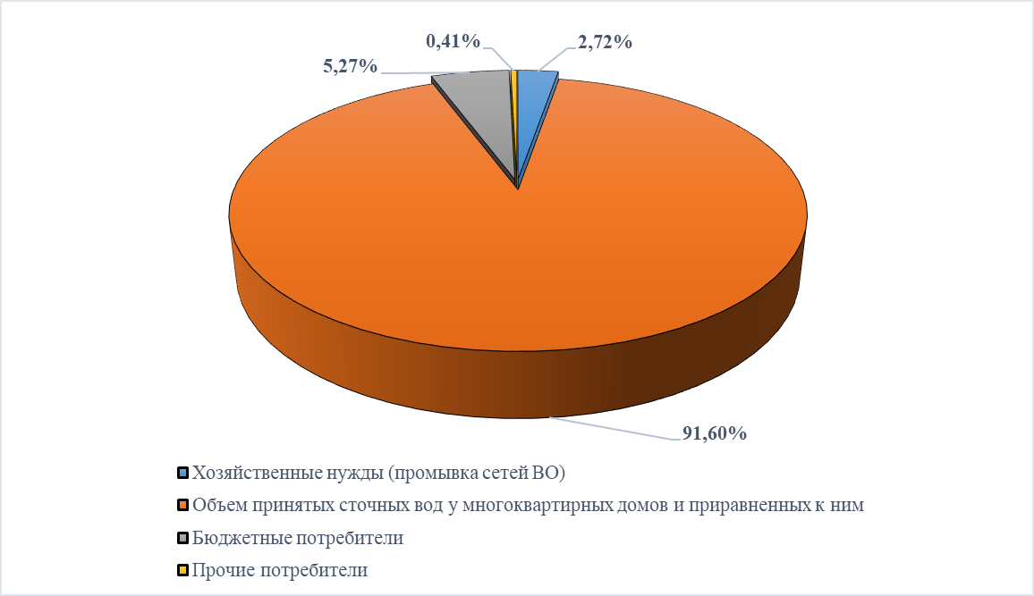
Рисунок 2.2.1. Структурный баланс поступления сточных вод за 2023 год

2.2.2. Оценка фактического притока неорганизованного стока (сточных вод, поступающих по поверхности рельефа местности) по технологическим зонам водоотведения
Инфильтрационный сток – неорганизованные дренажные воды, поступающие в системы коммунальной канализации через неплотности сетей и сооружения.
Сточные воды, образующиеся в результате деятельности населения и обще-ственно-деловых организаций с рассматриваемой территории, организованно отво-дятся через централизованные системы водоотведения.
По данным ресурсоснабжающей организации, осуществляющей эксплуата-цию систем водоотведения на территории МО «Птичнинское сельское поселение», неорганизованный сток отсутствует.
2.2.3. Сведения об оснащенности зданий, строений, сооружений приборами учета принимаемых сточных вод и их применении при осуществлении коммерческих расчетов
Здания, строения и сооружения в МО «Птичнинское сельское поселение» не оборудованы общедомовыми приборами учета принимаемых сточных вод, так как система водоотведения от абонентов выполнена в безнапорном исполнении. Для ультразвуковых приборов учета и аналогичных по принципу действия одним из не-обходимых параметров является полное заполнение трубопровода, в котором осу-ществляется измерение. При самотечном водоотведении такое правило не выпол-няется. На сегодняшний день существуют приборы, способные измерять расход жидкости с частичным заполнением трубы, но их стоимость значительно выше, чем стоимость ультразвуковых.
Сведения об оснащённости потребителей услуг централизованного водо-отведения приборами учета сточных вод и их применения при осуществлении коммерческих расчетов
Для расчета объемов принятых стоков применяются данные индивидуальных квартирных приборов учета ХВС. Те абоненты, у которых отсутствуют индивиду-альные (квартирные) счетчики питьевой и горячей воды (ветхое и аварийное жилье, не подлежащее оборудованию ПУ в соответствии с требованием законодательства), осуществляют оплату потребленной воды по нормативам, утвержденным Приказом департамента строительства и жилищно-коммунального хозяйства Еврейской авто-номной области №11/22 от 08.02.2022 г. «Об утверждении нормативов потребления коммунальных услуг и нормативов потребления коммунальных ресурсов в целях содержания общего имущества в многоквартирном доме, применяемые для расчета размера платы за потребленные услуги при отсутствии приборов учета».
Численность населения, получающего услуги централизованного водоот-ведения по элементам территориального деления и по технологическим зонам систем централизованного водоотведения
Централизованное водоотведение присутствует только в с. Птичник. Числен-ность населения, получающего услуги централизованного водоотведения в с. Птичник составляет 1032 человека.
Обеспеченность населения услугами централизованного водоотведения в целом по населенному пункту
Централизованная система водоотведения представлена только в с. Птичник. В остальных населенных пунктах действует децентрализованная система водоотве-дения, отвод сточных вод осуществляется в выгребы, на рельеф, очистка стоков от-сутствует. Часть абонентов канализована с помощью индивидуальных септиков с последующей откачкой жидких бытовых отходов и транспортировкой к местам их утилизации.
На перспективу следует предусмотреть полное оснащение потребителей приборами учета.
2.2.4. Результаты ретроспективного анализа за последние 10 лет балансов поступления сточных вод в централизованную систему водоотведения по технологическим зонам водоотведения и по поселениям, городским округам с выделением зон дефицитов и резервов производственных мощностей
Ретроспективный баланс поступления сточных вод в централизованную си-стему водоотведения МО «Птичнинское сельское поселения» за 2018-2023 гг. представлен в таблице ниже.
Таблица 2.2.2. Ретроспективный баланс поступления сточных вод
Показатель | Ед. изм. | Величина показателя по годам
Показатель | Ед. изм. | 2018 | 2019 | 2020 | 2021 | 2022 | 2023
Установленная пропускная способность очистных сооружений | тыс. м³ | 0,000 | 0,000 | 0,000 | 0,000 | 0,000 | 0,000
Пропущено сточных вод через очистные сооружения | тыс. м³ | 0,000 | 0,000 | 0,000 | 0,000 | 0,000 | 0,000
Объем принятых сточных вод | тыс. м³ | 13,478 | 52,202 | 58,066 | 4,208 | 47,200 | 52,813
Хозяйственные нужды (промывка сетей ВО) | тыс. м³ | 0,000 | 0,000 | 0,644 | 0,000 | 0,000 | 1,437
Объем принятых сточных вод от абонентов: | тыс. м³ | 13,478 | 52,202 | 57,422 | 4,208 | 47,200 | 51,377
- от многоквартирных домов и приравненных к ним | тыс. м³ | н/д | н/д | 52,091 | н/д | 44,520 | 48,378
- от бюджетных потребителей | тыс. м³ | н/д | н/д | 4,675 | н/д | 2,500 | 2,781
- от прочих потребителей | тыс. м³ | н/д | н/д | 0,656 | н/д | 0,180 | 0,217
Другие виды деятельности организации | тыс. м³ | 0,000 | 0,000 | 0,000 | 0,000 | 0,000 | 0,000
Ретроспективный анализ поступления сточных вод по технологическим зо-нам представлен в таблице ниже.
Таблица 2.2.3. Ретроспективный баланс поступления сточных вод по технологиче-ским зонам
Показатель | Ед. изм. | с. Птичник
Показатель | Ед. изм. | Величина показателя по годам
Показатель | Ед. изм. | 2018 | 2019 | 2020 | 2021 | 2022 | 2023
Установленная пропускная способность очистных сооружений | тыс. м³ | 0,000 | 0,000 | 0,000 | 0,000 | 0,000 | 0,000
Пропущено сточных вод через очистные сооружения | тыс. м³ | 0,000 | 0,000 | 0,000 | 0,000 | 0,000 | 0,000
Объем принятых сточных вод | тыс. м³ | 13,478 | 52,202 | 58,066 | 4,208 | 47,200 | 52,813
Хозяйственные нужды (промывка сетей ВО) | тыс. м³ | 0,000 | 0,000 | 0,644 | 0,000 | 0,000 | 1,437
Объем принятых сточных вод от абонентов: | тыс. м³ | 13,478 | 52,202 | 57,422 | 4,208 | 47,200 | 51,377
- от многоквартирных домов и приравненных к ним | тыс. м³ | н/д | н/д | 52,091 | н/д | 44,520 | 48,378
- от бюджетных потребителей | тыс. м³ | н/д | н/д | 4,675 | н/д | 2,500 | 2,781
- от прочих потребителей | тыс. м³ | н/д | н/д | 0,656 | н/д | 0,180 | 0,217
Другие виды деятельности организации | тыс. м³ | 0,000 | 0,000 | 0,000 | 0,000 | 0,000 | 0,000
Анализ резервов и дефицитов производственных мощностей системы водо-отведения МО «Птичнинское сельское поселение» выполнен согласно СП 32.13330.2018 «Канализация. Наружные сети и сооружения», а также по фактиче-скому потреблению воды за 2023 год. Анализ представлен в таблице ниже.
Таблица 2.2.4. Анализ резервов и дефицитов производственных мощностей системы водоотведения за 2018-2023 гг.
Показатель | с. Птичник
Показатель | Величина показателя по годам
Показатель | 2018 | 2019 | 2020 | 2021 | 2022 | 2023
Фактическая максимальная производительность КОС, м³/сут | 0,000 | 0,000 | 0,000 | 0,000 | 0,000 | 0,000
Расчетная (требуемая) производительность КОС, м³/сут | 44,310 | 171,624 | 190,902 | 13,834 | 155,178 | 173,633
Резерв/дефицит производительности КОС, м³/сут | -44,310 | -171,624 | -190,902 | -13,834 | -155,178 | -173,633
Резерв/дефицит производительности КОС, % | – | – | – | – | – | –
На территории МО «Птичнинское сельское поселение» канализационные очистные сооружения находятся в неработоспособном состоянии, по этой причине оценить резерв/дефицит производительности КОС не представляется возможным.
2.2.5. Прогнозные балансы поступления сточных вод в централизованную систему водоотведения и отведения стоков по технологическим зонам водоотведения на срок не менее 10 лет с учетом различных сценариев развития поселений, городских округов
Для застраиваемых территорий, территорий, планируемых под жилищное строительство, отдельных объектов капитального строительства на территории МО «Птичнинское сельское поселение» предусматривается организация централизо-ванного водоотведения. Сточные воды от абонентов будут поступать в централизо-ванную систему водоотведения или в септики, откуда будут вывозиться автотранс-портом на канализационные очистные сооружения.
При определении оптимального варианта системы водоотведения МО «Птичнинское сельское поселение» в качестве основных задач принято:
1. Повышение показателя обеспеченности населения централизованным во-доотведением;
2. Обеспечение централизованным водоотведением перспективных потреби-телей;
3. Увеличение надежности системы водоотведения в целом;
4. Улучшение состояния окружающей среды путем установки очистных со-оружений.
Обеспечение выполнения указанных выше задач рассматривается в следую-щем варианте развития централизованной системы водоотведения:
– строительство КОС с целью обеспечения степени очистки сточных вод до уровней нормативов ПДК рыбохозяйственных водоемов и подключения пер-спективных потребителей.
Прогнозы объемов поступления сточных вод на территории МО «Птичнин-ское сельское поселение» на период с 2024 по 2039 годы рассчитаны в соответ-ствии с:
– СП 32.13330.2018 «Канализация. Наружные сети и сооружения. Актуали-зированная редакция СНиП 2.04.03-85»;
–Приказом департамента строительства и жилищно-коммунального хозяй-ства Еврейской автономной области №11/22 от 08.02.2022 г. «Об утверждении нормативов потребления коммунальных услуг и нормативов потребления комму-нальных ресурсов в целях содержания общего имущества в многоквартирном доме, применяемые для расчета размера платы за потребленные услуги при отсутствии приборов учета»;
– Генеральным планом с. Птичник Биробиджанского района Еврейской авто-номной области;
– Стратегией социально-экономического развития Еврейской автономной области, на период до 2030 года.
В Главе 1 настоящей Схемы рассматривается один сценарий развития цен-трализованной системы водоснабжения. В соответствии с ним рассматривается один сценарий перспективного поступления сточных вод в централизованную си-стему водоотведения.
В таблице ниже представлены перспективные объемы удельного поступле-ния сточных вод в централизованную систему водоотведения по технологическим зонам в соответствии со сценарием развития централизованной системы водоснаб-жения Генерального плана. Расчетное удельное среднесуточное поступление сточ-ных вод принято равным расчетному удельному среднесуточному водопотребле-нию, без учета расхода воды на полив территорий и зеленых насаждений, согласно СП 32.13330.2018 «Канализация. Наружные сети и сооружения. Актуализирован-ная редакция СНиП 2.04.03-85».
К расчетному сроку планируемое поступление сточных вод в с. Птичник увеличится на 227,12%.
Таблица 2.2.5. Перспективный объем поступления сточных вод (при проектировании системы водоотведения) в технологической зоне №1 (с. Птичник)
Показатель | Ед. изм. | Величина показателя по годам
Показатель | Ед. изм. | 2023 | 2024 | 2025 | 2026 | 2027 | 2028 | 2029 | 2030 | 2031 | 2032 | 2033 | 2034 | 2035 | 2036 | 2037 | 2038 | 2039
Установленная пропускная способность очистных сооружений | тыс. м³ | 0,000 | 0,000 | 0,000 | 0,000 | 0,000 | 0,000 | 0,000 | 131,400 | 262,800 | 262,800 | 262,800 | 262,800 | 262,800 | 262,800 | 262,800 | 262,800 | 262,800
Пропущено сточных вод через очистные сооружения | тыс. м³ | 0,000 | 0,000 | 0,000 | 0,000 | 0,000 | 0,000 | 0,000 | 94,612 | 103,482 | 112,142 | 120,802 | 129,462 | 138,121 | 146,781 | 155,441 | 164,101 | 172,761
Объем принятых сточных вод | тыс. м³ | 52,813 | 52,813 | 52,813 | 52,928 | 54,799 | 54,799 | 54,898 | 94,612 | 103,482 | 112,142 | 120,802 | 129,462 | 138,121 | 146,781 | 155,441 | 164,101 | 172,761
Хозяйственные нужды (промывка сетей ВО) | тыс. м³ | 1,437 | 1,437 | 1,437 | 1,552 | 1,552 | 1,552 | 1,651 | 1,654 | 1,654 | 1,654 | 1,654 | 1,654 | 1,654 | 1,654 | 1,654 | 1,654 | 1,654
Объем принятых сточных вод от абонентов: | тыс. м³ | 51,377 | 51,377 | 51,377 | 51,377 | 53,247 | 53,247 | 53,247 | 92,958 | 101,829 | 110,488 | 119,148 | 127,808 | 136,468 | 145,128 | 153,787 | 162,447 | 171,107
- от многоквартирных домов и приравненных к ним | тыс. м³ | 48,378 | 48,378 | 48,378 | 48,378 | 50,249 | 50,249 | 50,249 | 89,960 | 98,830 | 107,490 | 116,150 | 124,810 | 133,469 | 142,129 | 150,789 | 159,449 | 168,109
- от бюджетных потребителей | тыс. м³ | 2,781 | 2,781 | 2,781 | 2,781 | 2,781 | 2,781 | 2,781 | 2,781 | 2,781 | 2,781 | 2,781 | 2,781 | 2,781 | 2,781 | 2,781 | 2,781 | 2,781
- от прочих потребителей | тыс. м³ | 0,217 | 0,217 | 0,217 | 0,217 | 0,217 | 0,217 | 0,217 | 0,217 | 0,217 | 0,217 | 0,217 | 0,217 | 0,217 | 0,217 | 0,217 | 0,217 | 0,217
Другие виды деятельности организации | тыс. м³ | 0,000 | 0,000 | 0,000 | 0,000 | 0,000 | 0,000 | 0,000 | 0,000 | 0,000 | 0,000 | 0,000 | 0,000 | 0,000 | 0,000 | 0,000 | 0,000 | 0,000
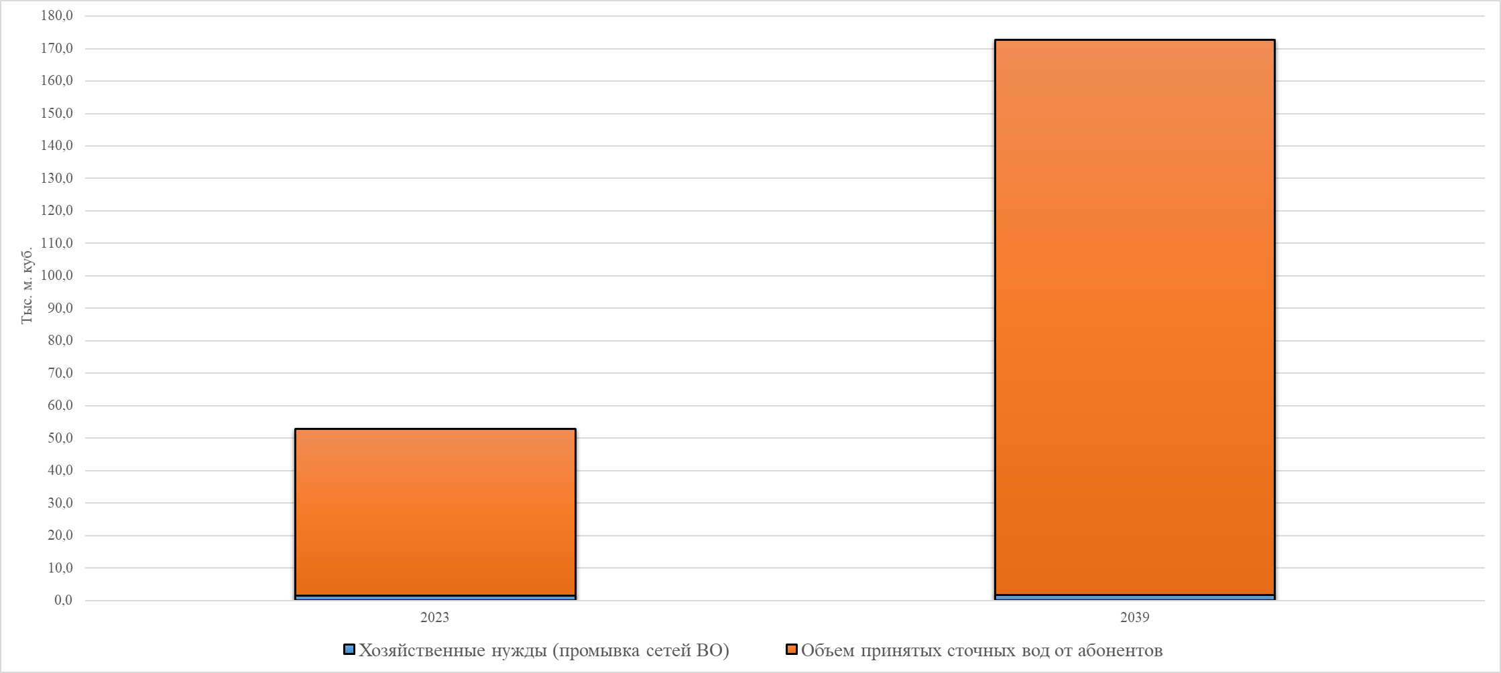
Рисунок 2.2.2. Объем поступления сточных вод от абонентов в технологической зоне №1 (с. Птичник)
2.3. ПРОГНОЗ ОБЪЕМА СТОЧНЫХ ВОД
2.3.1. Сведения о фактическом и ожидаемом поступлении сточных вод в централизованную систему водоотведения
Расчет ожидаемого поступления сточных вод в централизованную систему водоотведения выполнен в соответствии с принципами, подробно описанными в п. 2.2.5 настоящего проекта.
Как было описано ранее, в Схеме рассматривается один сценарий перспек-тивного поступления сточных вод в централизованную систему водоотведения в соответствии со сценарием развития централизованной системы водоснабжения (подробно в Главе 1 настоящей Схемы).
Необходимо отметить, что все указанные данные по перспективному поступ-лению сточных вод в МО «Птичнинское сельское поселение» носят оценочный ха-рактер ввиду сложности прогнозирования экономической ситуации в стране, от ко-торой напрямую зависит способность граждан к приобретению нового жилья, и как следствие темпов новой жилой застройки, а также привлекательность вложения де-нежных средств в инвестиционные проекты по созданию новых промышленных предприятий на территории муниципального образования. Прогнозные объемы, представленные в схеме водоснабжения и водоотведения, необходимо дополни-тельно актуализировать в зависимости от складывающихся обстоятельств в соот-ветствии в п. 8 «Правил разработки и утверждения схем водоснабжения и водоот-ведения», утвержденных постановлением Правительства Российской Федерации от 5 сентября 2013 года №782 «О схемах водоснабжения и водоотведения».
В таблице ниже представлены сведения о фактическом и ожидаемом (при проектировании систем водоотведения) поступлении сточных вод в централизован-ную систему водоотведения МО «Птичнинское сельское поселение». Данные таб-лицы представлены на рисунке ниже.
Сведения об объемах неорганизованного стока, поступающего в системы централизованного водоотведения по технологическим зонам, отсутствуют.
Таблица 2.3.1. Сведения о фактическом и ожидаемом поступлении сточных вод (при проектировании ЦСВО) в централизованную систему водоотведения
Показатель | Ед. изм. | Базовый год | Расчет на перспективу
Показатель | Ед. изм. | 2023 | 2024 | 2025 | 2026 | 2027 | 2028 | 2029 | 2030 | 2031 | 2032 | 2033 | 2034 | 2035 | 2036 | 2037 | 2038 | 2039
Годовой прием сточных вод | тыс. м³/год | 52,813 | 52,813 | 52,813 | 52,928 | 54,799 | 54,799 | 54,898 | 94,612 | 103,482 | 112,142 | 120,802 | 129,462 | 138,121 | 146,781 | 155,441 | 164,101 | 172,761
Среднесуточный | тыс. м³/сут | 0,145 | 0,145 | 0,145 | 0,145 | 0,150 | 0,150 | 0,150 | 0,259 | 0,284 | 0,307 | 0,331 | 0,355 | 0,378 | 0,402 | 0,426 | 0,450 | 0,473
Максимальный суточный | тыс. м³/сут | 0,174 | 0,174 | 0,174 | 0,174 | 0,180 | 0,180 | 0,180 | 0,311 | 0,340 | 0,369 | 0,397 | 0,426 | 0,454 | 0,483 | 0,511 | 0,540 | 0,568
Хозяйственные нужды (промывка сетей ВО) | тыс. м³/год | 1,437 | 1,437 | 1,437 | 1,552 | 1,552 | 1,552 | 1,651 | 1,654 | 1,654 | 1,654 | 1,654 | 1,654 | 1,654 | 1,654 | 1,654 | 1,654 | 1,654
Хозяйственные нужды (промывка сетей ВО) | тыс. м³/сут | 0,0039 | 0,0039 | 0,0039 | 0,0043 | 0,0043 | 0,0043 | 0,0045 | 0,0045 | 0,0045 | 0,0045 | 0,0045 | 0,0045 | 0,0045 | 0,0045 | 0,0045 | 0,0045 | 0,0045
Прием сточных вод от абонентов | тыс. м³/год | 51,377 | 51,377 | 51,377 | 51,377 | 53,247 | 53,247 | 53,247 | 92,958 | 101,829 | 110,488 | 119,148 | 127,808 | 136,468 | 145,128 | 153,787 | 162,447 | 171,107
Прием сточных вод от абонентов | тыс. м³/сут | 0,141 | 0,141 | 0,141 | 0,141 | 0,146 | 0,146 | 0,146 | 0,255 | 0,279 | 0,303 | 0,326 | 0,350 | 0,374 | 0,398 | 0,421 | 0,445 | 0,469
– от многоквартирных домов и приравненных к ним | тыс. м³/год | 48,378 | 48,378 | 48,378 | 48,378 | 50,249 | 50,249 | 50,249 | 89,960 | 98,830 | 107,490 | 116,150 | 124,810 | 133,469 | 142,129 | 150,789 | 159,449 | 168,109
– от многоквартирных домов и приравненных к ним | тыс. м³/сут | 0,133 | 0,133 | 0,133 | 0,133 | 0,138 | 0,138 | 0,138 | 0,246 | 0,271 | 0,294 | 0,318 | 0,342 | 0,366 | 0,389 | 0,413 | 0,437 | 0,461
– бюджетные организации | тыс. м³/год | 2,781 | 2,781 | 2,781 | 2,781 | 2,781 | 2,781 | 2,781 | 2,781 | 2,781 | 2,781 | 2,781 | 2,781 | 2,781 | 2,781 | 2,781 | 2,781 | 2,781
– бюджетные организации | тыс. м³/сут | 0,0076 | 0,0076 | 0,0076 | 0,0076 | 0,0076 | 0,0076 | 0,0076 | 0,0076 | 0,0076 | 0,0076 | 0,0076 | 0,0076 | 0,0076 | 0,0076 | 0,0076 | 0,0076 | 0,0076
– прочие организации | тыс. м³/год | 0,217 | 0,217 | 0,217 | 0,217 | 0,217 | 0,217 | 0,217 | 0,217 | 0,217 | 0,217 | 0,217 | 0,217 | 0,217 | 0,217 | 0,217 | 0,217 | 0,217
– прочие организации | тыс. м³/сут | 0,0006 | 0,0006 | 0,0006 | 0,0006 | 0,0006 | 0,0006 | 0,0006 | 0,0006 | 0,0006 | 0,0006 | 0,0006 | 0,0006 | 0,0006 | 0,0006 | 0,0006 | 0,0006 | 0,0006
Другие виды деятельности организации | тыс. м³/год | 0,000 | 0,000 | 0,000 | 0,000 | 0,000 | 0,000 | 0,000 | 0,000 | 0,000 | 0,000 | 0,000 | 0,000 | 0,000 | 0,000 | 0,000 | 0,000 | 0,000
Другие виды деятельности организации | тыс. м³/сут | 0,000 | 0,000 | 0,000 | 0,000 | 0,000 | 0,000 | 0,000 | 0,000 | 0,000 | 0,000 | 0,000 | 0,000 | 0,000 | 0,000 | 0,000 | 0,000 | 0,000

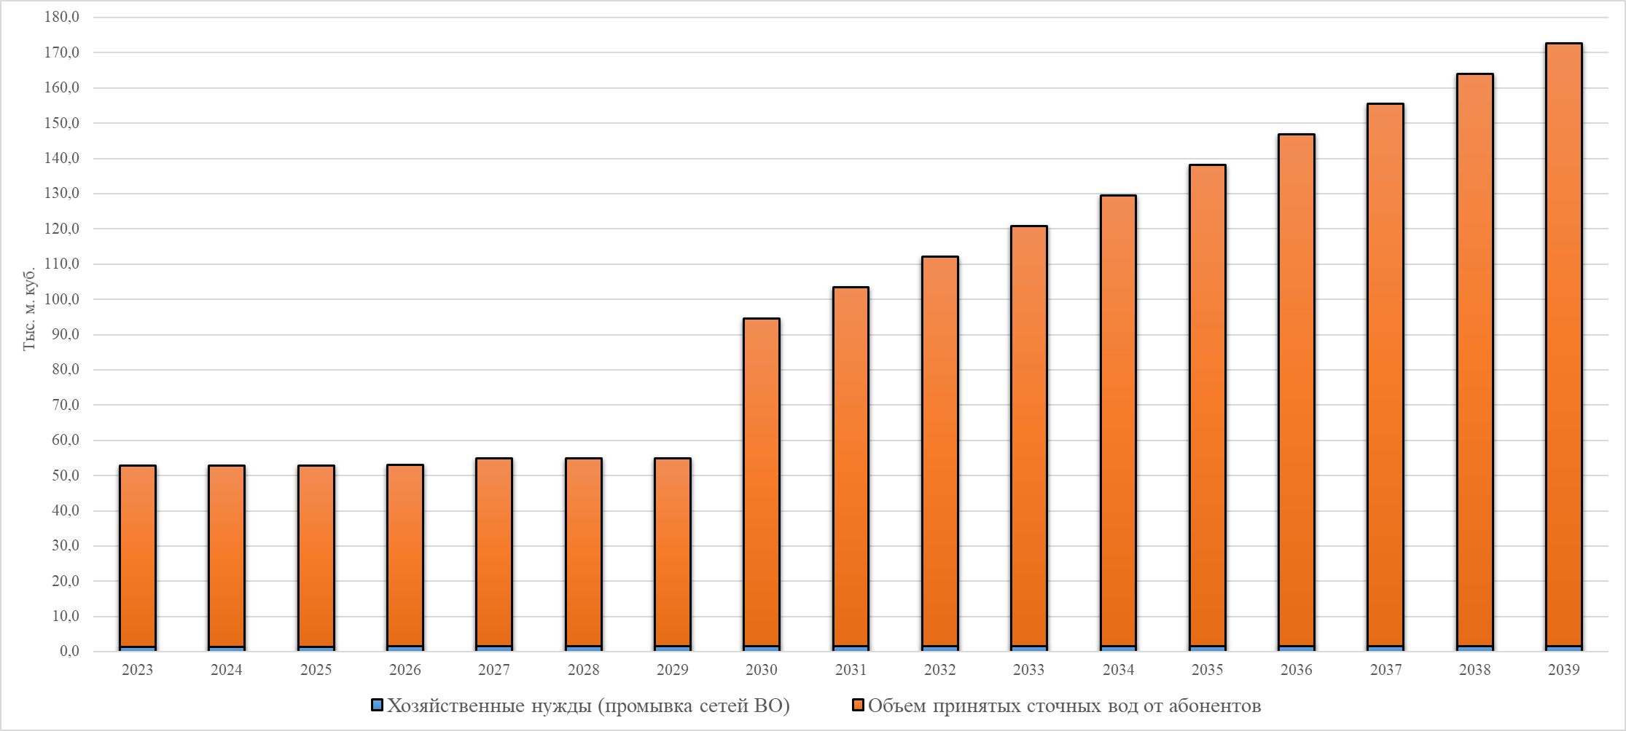
Рисунок 2.3.1. Прием сточных вод от абонентов за 2023-2039 гг. (при проектировании ЦСВО)

На период действия схемы ожидается увеличение водопотребления на терри-тории МО «Птичнинское сельское поселение», объясняемое увеличением числен-ности населения, что повлечет за собой увеличение объема отводимых сточных вод.
Как следует из таблицы, приведенной выше на период с 2023 по 2039 гг. ожидается рост годового приема сточных вод с 52,813 тыс. м3/год до 172,761 тыс. м3/год.
2.3.2. Описание структуры централизованной системы водоотведения (эксплуатационные и технологические зоны)
Структура централизованной системы водоотведения МО «Птичнинское сельское поселение» состоит из двух технологических зон водоотведения. Эксплу-атационных зон – одна. Эксплуатирующей и транзитной организацией является ГП ЕАО «Облэнергоремонт плюс». Постановление об определении гарантирующей организации и определении зоны деятельности гарантирующих организаций на территории МО «Птичнинское сельское поселение» представлено в п. 1.3.15. Структура абонентского состава системы водоотведения подробно была рассмот-рена раннее.
2.3.3. Расчет требуемой мощности очистных сооружений исходя из данных о расчетном расходе сточных вод, дефицита (резерва) мощностей по технологическим зонам сооружений водоотведения с разбивкой по годам
Расчет требуемой мощности очистных сооружений выполнен в соответствии с прогнозируемыми объемами приема сточных вод по годам, с учетом перспектив-ного изменения объемов водоотведения.
В таблице ниже представлены сведения о приеме сточных вод в максималь-ные сутки, фактической и необходимой в перспективе на 2039 год мощности очист-ных сооружений.
Таблица 2.3.2. Требуемая мощность очистных сооружений в технологической зоне №1 (с. Птичник)
Показатель | Ед. изм. | Период
Показатель | Ед. изм. | 2023 | 2024 | 2025 | 2026 | 2027 | 2028 | 2029 | 2030 | 2031 | 2032 | 2033 | 2034 | 2035 | 2036 | 2037 | 2038 | 2039
Фактическая мощность КОС | м³/сут | 0,000 | 0,000 | 0,000 | 0,000 | 0,000 | 0,000 | 0,000 | 360,0 | 720,0 | 720,0 | 720,0 | 720,0 | 720,0 | 720,0 | 720,0 | 720,0 | 720,0
Годовой прием сточных вод в максимальные сутки | м³/сут | 173,633 | 173,633 | 173,633 | 174,011 | 180,160 | 180,160 | 180,485 | 311,052 | 340,215 | 368,686 | 397,156 | 425,627 | 454,098 | 482,568 | 511,039 | 539,510 | 567,980
Резерв/дефицит (+/-) мощности очистных сооружений | м³/сут | -173,633 | -173,633 | -173,633 | -174,011 | -180,160 | -180,160 | -180,485 | 48,948 | 379,785 | 351,314 | 322,844 | 294,373 | 265,902 | 237,432 | 208,961 | 180,490 | 152,020
Резерв/дефицит (+/-) мощности очистных сооружений | % | – | – | – | – | – | – | – | 13,60% | 52,75% | 48,79% | 44,84% | 40,89% | 36,93% | 32,98% | 29,02% | 25,07% | 21,11%
В перспективе к 2039 году сохраняется резерв производительности канали-зационных очистных сооружений в МО «Птичнинское сельское поселение».
По результатам расчетов перспективных объемов следует вывод о том, что проектной производительности перспективных канализационных очистных соору-жений будет достаточно для покрытия перспективного спроса на услуги по водоот-ведению до 2039 года.
2.3.4. Результаты анализа гидравлических режимов и режимов работы элементов централизованной системы водоотведения
Для разработки электронной модели объектов централизованной системы водоотведения МО «Птичнинское сельское поселение» использовалась геоинфор-мационная система ZuluGIS 2021.
Пакет ZuluDrain позволяет создавать расчетную математическую модель се-ти, выполнить паспортизацию сети, и на основе созданной модели решать инфор-мационные задачи, задачи топологического анализа, и выполнять построение про-дольного профиля системы.
Анализ выполненных в геоинформационной системе Zulu расчетов показал, что существующие канализационные сети имеют достаточный запас пропускной способности, зон с дефицитом пропускной способности не выявлено, дефицита производительности КНС также не выявлено.
На перспективу не потребуется увеличение диаметров существующих маги-стральных сетей для подключения перспективных потребителей.
2.3.5. Анализ резервов производственных мощностей очистных сооружений системы водоотведения и возможности расширения зоны их действия
Анализ результатов расчета резервов производственных мощностей очист-ных сооружений системы водоотведения, рассчитанных в п. 2.3.3., показал, что ме-роприятия по строительству КОС позволяют обеспечить перспективный спрос на услуги водоотведения. После выполнения мероприятий к 2039 году система цен-трализованного водоотведения будет располагать достаточными резервами мощ-ности КОС.
2.4. ПРЕДЛОЖЕНИЯ ПО СТРОИТЕЛЬСТВУ, РЕКОНСТРУКЦИИ И МОДЕРНИЗАЦИИ (ТЕХНИЧЕСКОМУ ПЕРЕВООРУЖЕНИЮ) ОБЪЕКТОВ ЦЕНТРАЛИЗОВАННОЙ СИСТЕМЫ ВОДООТВЕДЕНИЯ
2.4.1. Основные направления, принципы, задачи и плановые значения показателей развития централизованной системы водоотведения
Основными задачами развития централизованной системы водоотведения МО «Птичнинское сельское поселение» являются:
– строительство локальных станций очистки бытовых сточных вод;
– реконструкция канализационной сети с целью повышения надежности цен-трализованной системы водоотведения;
– строительство канализационной сети с целью обеспечения перспективных абонентов качественным и надежным отведением стоков;
– повышение надежности и эффективности функционирования системы в це-лом;
– снижение негативного влияния централизованной системы водоотведения на окружающую среду.
Принципы развития централизованной системы водоотведения:
– обеспечение для абонентов доступности водоотведения и постоянное улучшение качества предоставления услуг с использованием централизованной системы водоотведения;
– обеспечение водоотведения в соответствии с требованиями законодатель-ства Российской Федерации;
– использование лучших доступных технологий в сфере водоотведения;
– внедрение энергосберегающих технологий в сфере водоотведения.
Направление развития централизованной системы водоотведения:
– повышение надежности функционирования систем водоотведения;
– расширение зон действия систем водоотведения;
– развитие коммерческого учета систем водоотведения;
– внедрение автоматизации и мониторинга на системах водоотведения;
– приведение состава стоков к нормативным показателям концентрации вредных веществ посредством очистных сооружений.
Плановые значения показателей развития централизованной системы водоот-ведения:
– показатели надежности и бесперебойности водоотведения – снижение ве-роятности возникновения аварийных ситуаций на объектах централизованного во-доотведения;
– показатели эффективности использования ресурсов – снижение удельного расхода электрической энергии, потребляемой в технологических процессах транспортировки сточных воды;
– повышение показателя обеспеченности населения услугами водоотведе-ния;
– приведение показателей концентрации вредных веществ в очищенных сто-ках путем внедрения канализационных очистных сооружений до соответствия тре-бованиям законодательства Российской Федерации и утвержденным нормативам ПДК.
2.4.2. Перечень основных мероприятий по реализации схем водоотведения с разбивкой по годам, включая технические обоснования этих мероприятий
Перечень основных мероприятий составлен на основании анализа суще-ствующей системы водоотведения в выявленных проблем в структуре водоотведе-ния.
Перечень основных мероприятий схемы водоотведения представлен в табли-цах ниже.
Таблица 2.4.1. Перечень основных мероприятий (объекты водоснабжения)
№ п/п | Наименование мероприятия | Год  реализации
Перечень плановых мероприятий по ремонту объектов централизованной системы водоотведения
1 | Текущий ремонт. | 2025
Мероприятия, на основании анализа существующей системы водоснабжения и выявленных проблем ГП ЕАО «Облэнергоремонт плюс»*
2 | Строительство локальных очистных сооружений производительностью 360 м³/сут в с. Птичник, в т.ч. разработка ПСД, 2 ед. | 2028-2031
3 | Строительство канализационных насосных станций производительностью 360 м³/сут в с. Птичник, в т.ч. разработка ПСД, 3 ед. | 2026-2031
*Сроки реализации мероприятий могут быть смещены при изменении темпов застройки отдельных муниципального образования.
В таблице ниже представлен перечень мероприятий по сетям водоотведения, необходимый для подключения перспективных потребителей.
Таблица 2.4.2. Перечень основных мероприятий (сети водоотведения для подключе-ния перспективных потребителей)
№ п/п | Наименование и местоположение трубопроводов | Год  реализации
Строительство сетей водоотведения для подключения перспективных потребителей*
1 | Строительство самотечных сетей водоотведения для подключения МКД, на месте снесенного по адресу ул. Центральная, 13. Участок протяженностью 199,65 м, Ду 150, материал труб ПЭ. | 2026
2 | Строительство напорных сетей водоотведения для подключения к перспективным локальным очистным сооружениям, расположенным в южной части с. Птичник:  – участок протяженностью 385,77 м, Ду 100, материал труб ПЭ;  – участок протяженностью 11,21 м, Ду 100, материал труб ПЭ. | 2029-2030
*Сроки реализации мероприятий могут быть смещены при изменении темпов застройки отдельных районов муниципального образования.
Таблица 2.4.3. Перечень основных мероприятий (сети водоотведения)
№ п/п | Наименование и местоположение трубопроводов |  | Год  реализации
Мероприятия по улучшению качества услуги водоотведения на территории с. Птичник, МО «Птичнинское сельское поселение», Биробиджанский район, ЕАО
1 |  | Промывка сетей водоотведения с. Птичник. | ежегодно
Реконструкция ветхих сетей водоотведения*
2 | Реконструкция ветхих сетей водоотведения, материал труб ПЭ:  – участок сети водоотведения ул. 40 лет Победы 4-КК1, КК2, 40 лет Победы, 4а -КК3-КК2, протяженностью 40,7 м, Ду 114;  – участок сети водоотведения нежилое КК-18-КК16-КНС, протяженностью 36,4 м, Ду 114. |  | 2025
3 | Реконструкция ветхих сетей водоотведения, материал труб ПЭ:  – участок сети водоотведения дом № 1-КК-1, КК2, КК3, КК4, КК5, КК6, КК7, КК8, КК9, КК16; дом № 2-КК14, протяженностью 375,7 м, Ду 104. |  | 2028-2029
4 | Реконструкция ветхих сетей водоотведения, материал труб ПЭ:  – участок сети водоотведения КНС-СБО, протяженностью 305 м, Ду 125. |  | 2026-2027
5 | Реконструкция ветхих сетей водоотведения, материал труб ПЭ:  – участок сети водоотведения КК-13-КК37, КК-33-КК-37, протяженностью 160,9 м, Ду 150;  – участок сети водоотведения КК-37-КНС, протяженностью 44,5 м, Ду 150;  – участок сети водоотведения школа-КК-38,КК-41, школа-КК-42-КК-41-КК-44, школа-КК45-КК44,школа-КК46,школа-КК47,школа-КК49-КК51,школа-КК50-КК51-КК-48, протяженностью 224,3 м, Ду 150. |  | 2029-2030
6 | Реконструкция ветхих сетей водоотведения, материал труб ПЭ:  – участок сети водоотведения ул.Мирная№5-КК-32, КК-33, КК-32-КК-33, дом № 9-КК34-КК-33, дом № 11-КК-36-КК-35, протяженностью 101,3 м, Ду 100;  – участок сети водоотведения ул. Мирная№2-КК-4, № 2-КК-5, № 4-КК-6КК-7, КК-6, КК-4-КК-8-КК-11-КК-13, д№1-КК-11, КК-12, протяженностью 221,4 м, Ду 100;  – участок сети водоотведения ул. Мирная№8-КК-9, КК-10, КК-9, КК-8, протяженностью 64,7 м, Ду 100;  – участок сети водоотведения ул. Мирная№ 7-КК-14,КК-15,КК-14-КК-13 протяженностью 75,3 м, Ду 100. |  | 2030-2031
7 | Реконструкция ветхих сетей водоотведения, материал труб ПЭ:  – участок сети водоотведения ул. Мирная№ 10-№16-КК-17, КК-16-КК-13, дом14-КК-29-КК-30, протяженностью 78,0 м, Ду 100;  – участок сети водоотведения ул. Мирная№15-КК-20-КК23, протяженностью 68,6 м, Ду 100;  – участок сети водоотведения ул. Мирная№ 13-КК-23-КК-24-КК-27-ККК-29, протяженностью 62,5 м, Ду 100;  – участок сети водоотведения ул. Мирная№ 11а-КК-25-КК24, протяженностью 61,3 м, Ду 100;  – участок сети водоотведения д/сад-КК-1-КК-4, протяженностью 92,4 м, Ду 100. |  | 2031-2032
8 | Реконструкция ветхих сетей водоотведения, материал труб ПЭ:  – участок сети водоотведения КНС-КК-53-КК-9, протяженностью 547,6 м, Ду 200. |  | 2032-2033
9 | Реконструкция ветхих сетей водоотведения, материал труб ПЭ:  – участок сети водоотведения КК-44-КК-46-КК-48-КК-52, протяженностью 47,5 м, Ду 200;  – участок сети водоотведения КК-52-КНС, протяженностью 25,0 м, Ду 200;  – участок сети водоотведения участок сети водоотведения, , протяженностью 148,6 м, Ду 100. |  | 2033
*Сроки реализации мероприятий могут быть смещены при изменении темпов застройки отдельных районов муниципального образования.

Плановые сроки реализации мероприятий по строительству определены ис-ходя из дат планируемого прироста поступления стоков в МО «Птичнинское сель-ское поселение» с учетом времени, отводимого на строительство объекта.
2.4.3. Технические обоснования основных мероприятий по реализации схем водоотведения
Техническим обоснованием для мероприятий является:
– для мероприятий по реконструкции, модернизации сооружений по очистке сточных вод, внедрению новых технологических процессов очистки сточных вод технологическим обоснование является необходимость обеспечения качества очистки сточных вод в соответствии с требованиями природоохранного законода-тельства;
– для мероприятий по перекладке (реновации) ветхих сетей, замене изно-шенного механического и электротехнического оборудования техническим обос-нованием является необходимость обеспечения надежности и бесперебойности во-доотведения;
– для мероприятий по строительству сетей водоотведения для подключения перспективных потребителей техническим обоснованием является повышение охвата населения услугами централизованного водоотведения и повышение каче-ства жизни населения.
2.4.4. Сведения о вновь строящихся, реконструируемых и предлагаемых к выводу из эксплуатации объектах централизованной системы водоотведения
Сведения о вновь строящихся, реконструируемых и предлагаемых к выводу из эксплуатации объектах централизованной системы водоотведения подробно представлены в разделе 2.4.2.
2.4.5. Сведения о развитии систем диспетчеризации, телемеханизации и об автоматизированных системах управления режимами водоотведения на объектах организаций, осуществляющих водоотведение
Автоматизированная система управления объектами водоотведения предна-значается для снижения затрат на электроэнергию, техническое и эксплуатационное обслуживания, увеличения сроков работы оборудования. Система также обеспечи-вает автоматизацию процесса сбора и обработки информации о работе объектов се-ти водоотведения и выполнения задач централизованного управления объектами водоотведения.
Проведенный анализ ситуации в муниципальном образовании показал, необ-ходимость внедрения современной автоматизированной системы оперативного диспетчерского управления системами водоотведения.
В настоящий момент канализационные насосные станции в МО «Птичнин-ское сельское поселение» работают в автоматическом режиме. Шкаф управления насосами КНС обеспечивает включение и отключение насоса в зависимости от уровня в приемном резервуаре. Контроль уровня в приемном резервуаре произво-дится с использованием электродных датчиков. Вся информация о нештатной рабо-те КНС, которые обслуживает сменный персонал отображается в сменных журна-лах.
Основные задачи автоматизированной системы контроля и управления тех-нологическими процессами:
– поддержание заданного технологического режима и нормальные условия работы сооружений, установок, основного и вспомогательного оборудования и коммуникаций;
– сигнализация отклонений и нарушений от заданного технологического ре-жима и нормальных условий работы сооружений, установок, оборудования и ком-муникаций;
– сигнализация возникновения аварийных ситуаций на контролируемых объ-ектах;
– возможность оперативного устранения отклонений и нарушений от задан-ных условий.
2.4.6. Описание вариантов маршрутов прохождения трубопроводов (трасс) по территории поселения, городского округа, расположения намечаемых площадок под строительство сооружений водоотведения и их обоснование
Анализ вариантов маршрутов прохождения трубопроводов (трасс) по терри-тории МО «Птичнинское сельское поселение» показал, что на перспективу сохра-няются существующие маршруты прохождения трубопроводов по территории МО «Птичнинское сельское поселение».
Варианты новых маршрутов прохождения трубопроводов (трасс) выбраны из условий обеспечения кратчайшего расстояния до потребителей с учетом искус-ственных и естественных преград и прокладываются вдоль проезжих частей авто-мобильных дорог, для оперативного доступа, в случае возникновения аварийных ситуаций.
Предполагаемая трассировка сетей водоотведения представлена на рисунках ниже, подробно представлена в графических материалах.
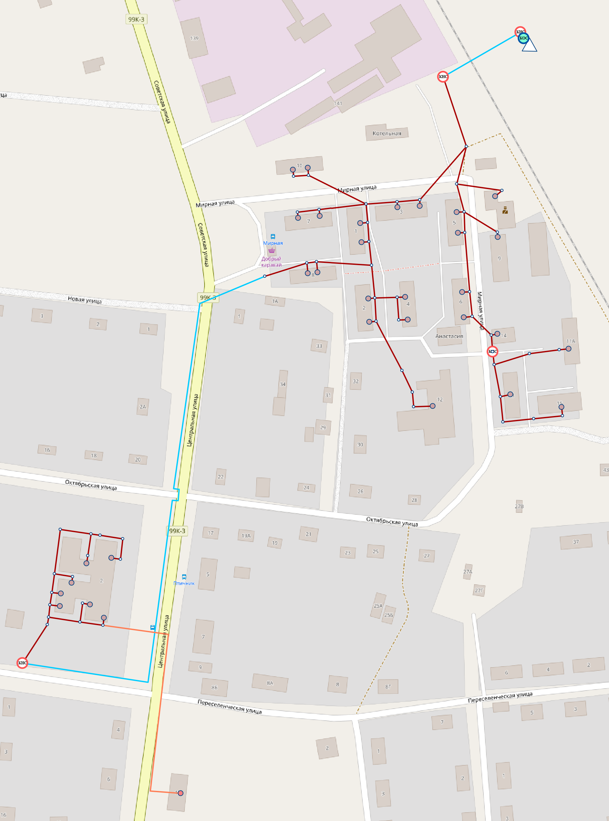
Рисунок 2.4.1. Трассировка сетей водоотведения, перспективное положение
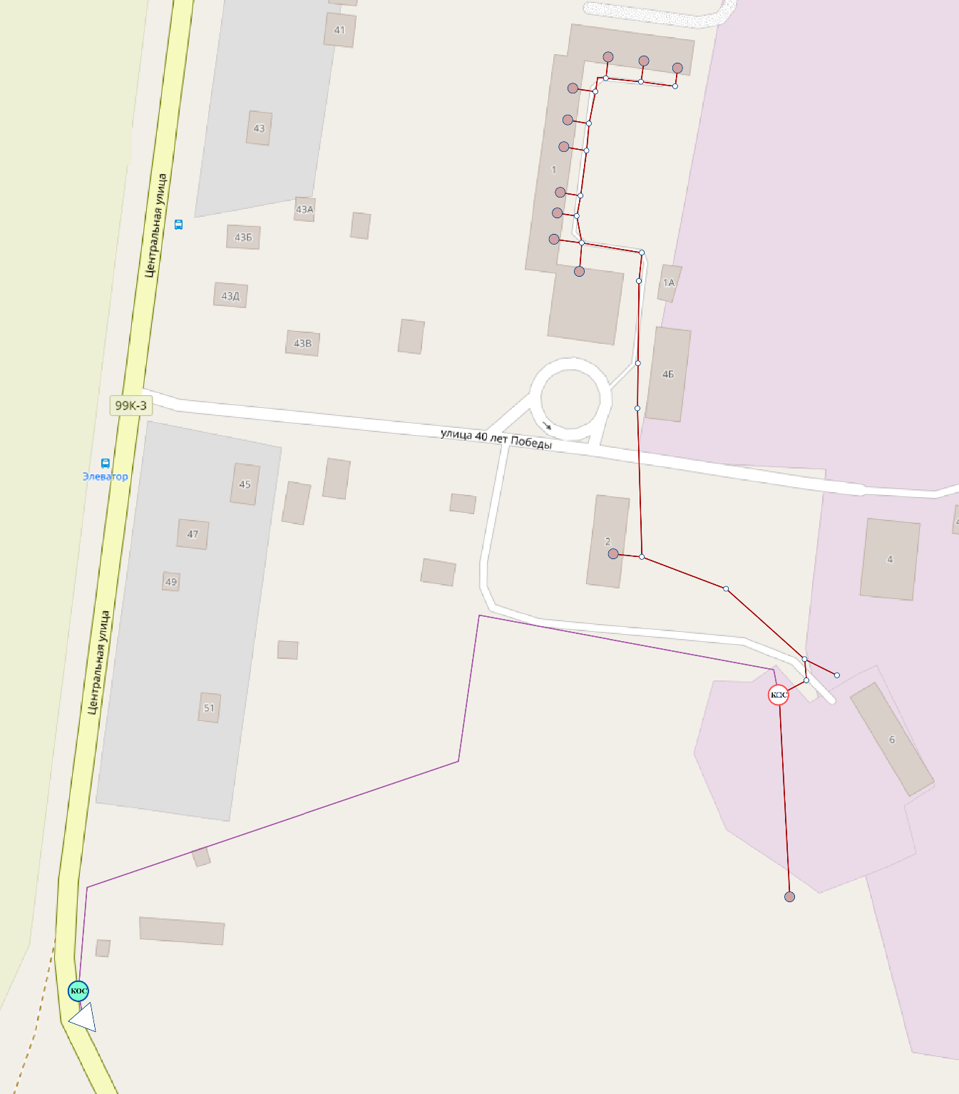
Рисунок 2.4.2. Трассировка сетей водоотведения, перспективное положение
Точная трассировка сетей будет проводиться на стадии разработки проектов планировки участков застройки с учетом вертикальной планировки территории и гидравлических режимов сети.
2.4.7. Границы и характеристики охранных зон сетей и сооружений централизованной системы водоотведения
Согласно постановлению Главного государственного санитарного врача Российской Федерации от 28.02.2022 г. №7 «О внесении изменений в постановле-ние Главного государственного санитарного врача Российской Федерации от 25.09.2007 г. №74» внесены изменения в СанПиН 2.2.1/2.1.1.1200-03 «Санитарно-защитные зоны и санитарная классификация предприятий, сооружений и иных объ-ектов». В Разделе 13 «Сооружения водоотведения и очистки сточных вод» Прило-жения к постановлению Главного государственного санитарного врача Российской Федерации от 28.02.2022 г. №7 подробно представлены размеры санитарно-защитных зон. Краткая характеристика размеров санитарно-защитных зон для ка-нализационных очистных сооружений представлена в таблице ниже.
Таблица 2.4.4. Санитарно-защитные зоны для канализационных очистных сооруже-ний
Сооружения для очистки сточных вод | Расстояние в м при расчетной производительности очистных сооружений в тыс. м³/сутки
Сооружения для очистки сточных вод | до 0,2 | более 0,2 до 5,0 | более 5,0 до 50,0 | более 50,0 до 280
Насосные станции и аварийно-регулирующие резервуары, локальные очистные сооружения | 15 | 20 | 20 | 30
Сооружения для механической и биологической очистки, а также иловые площадки | 100 | 100 | 300 | 500
Сооружения для механической и биологической очистки с термомеханической обработкой осадка в закрытых помещениях | 100 | 100 | 300 | 400
Поля:
а) фильтрации | 200 | 200 | 400 | 1000
б) орошения | 150 | 200 | 400 | 1000
Биологические пруды | 200 | 200 | 300 | 300
2.4.8. Границы планируемых зон размещения объектов централизованной системы водоотведения
Перспективная схема размещения объектов централизованного водоотведе-ния выполнена в программно-расчетном комплексе Zulu, отражена в электронной модели системы водоотведения МО «Птичнинского сельского поселения». Все объекты системы водоотведения будут размещены в границах МО «Птичнинское сельское поселение».
В проекте строительства очистных сооружений канализации необходимо также учесть наличие санитарно-защитной зоны в соответствии с СанПиН 2.2.1/2.1.1.1200-03 в зависимости от расчетной производительности очистных со-оружений.
2.5. ЭКОЛОГИЧЕСКИЕ АСПЕКТЫ МЕРОПРИЯТИЙ ПО СТРОИТЕЛЬСТВУ И РЕКОНСТРУКЦИИ ОБЪЕКТОВ ЦЕНТРАЛИЗОВАННОЙ СИСТЕМЫ ВОДООТВЕДЕНИЯ
2.5.1. Сведения о мероприятиях, содержащихся в планах снижения сбросов загрязняющих веществ, программах повышения экологической эффективности, планах мероприятий по охране окружающей среды
Сброс загрязняющих веществ в поверхностные водные объекты, подземные водные объекты и на водозаборные площадки может происходить из следующих основных элементов централизованной системы водоотведения:
– из трубопроводов и арматуры на сетях водоотведения при возникновении аварийных ситуаций (утечки из арматуры на напорных участках сети, прорывы и засорения трубопроводов, механические повреждения трубопроводов);
– из КНС в результате отключения питания электродвигателей насосного оборудования, превышения максимально допустимого расхода сточных вод на КНС;
– из канализационных очистных сооружений в результате превышения мак-симально допустимого расхода сточных вод на КОС, засорения элементов КОС, нарушения технологии очистки.
Для предотвращения возникновения аварийного сброса сточных вод на рель-еф местности в результате возникновения утечек или прорывов труб канализацион-ной сети, схемой водоотведения в соответствующем разделе предусматривается мероприятия по замене изношенных участков канализационных сетей, включая за-мену арматуры, на полиэтиленовые (ПЭ) трубопроводы со сроком гарантированной службы не менее 50 лет, стойких к коррозийному и абразивному воздействию агрессивных жидких сред, что позволит значительно снизить аварийность на кана-лизационных сетях.
При возникновении аварийной ситуации на КНС происходит заполнение сточными водами приемной камеры с последующим изливом сточных вод на по-верхность.
Решение данной проблемы можно осуществить путем прокладки резервных ниток канализационных сетей для возможности перераспределения нагрузок на КНС в случае возникновения аварийных ситуаций.
Для снижения концентраций загрязняющих веществ в стоках, сбрасываемых в водоем, необходимо строительство очистных сооружений, что позволит снизить сбросы загрязняющих веществ, иных веществ и микроорганизмов в поверхностные водные объекты до требуемых значений.
2.5.2. Сведения о применении методов, безопасных для окружающей среды, при утилизации осадков сточных вод
В настоящее время в МО «Птичнинское сельское поселение» утилизация осадков сточных вод не производится в связи с неработоспособным состоянием ка-нализационных очистных сооружений.
Для обеспечения технологического процесса очистки сточных вод необхо-димо предусмотреть современное высокоэффективное оборудование, автоматиза-цию технологического процесса, автоматический контроль с помощью пробоот-борников и анализаторов непрерывного действия. Введенные в эксплуатацию после строительства очистные сооружения позволят:
– достичь качества очистки сточных вод до требований, предъявляемых к во-де водоемов рыбохозяйственного назначения;
– уменьшить массу сбрасываемых загрязняющих веществ;
– предотвратить возможный экологический ущерб.
2.6. ОЦЕНКА ПОТРЕБНОСТИ В КАПИТАЛЬНЫХ ВЛОЖЕНИЯХ В СТРОИТЕЛЬСТВО, РЕКОНСТРУКЦИЮ И МОДЕРНИЗАЦИЮ ОБЪЕКТОВ ЦЕНТРАЛИЗОВАННОЙ СИСТЕМЫ ВОДООТВЕДЕНИЯ
В настоящем разделе представлена оценка объемов капитальных вложений в строительство, реконструкцию и модернизацию объектов систем водоотведения. Источники финансирования будут определены на этапах проектирования. Раздел содержит:
– оценку стоимости мероприятий по реализации схем водоотведения в соот-ветствии со сведениями, представленными в разделе 2.4.;
– оценку величины необходимых капитальных вложений в строительство и реконструкцию объектов централизованных систем водоотведения, выполненную на основе укрупненных сметных нормативов для объектов непроизводственного назначения и инженерной инфраструктуры, утвержденных федеральным органом исполнительной власти, осуществляющим функции по выработке государственной политики нормативно-правовому регулированию в сфере строительства, либо при-нятую по объектам – аналогам по видам капительного строительства и видам работ.
Мероприятия по объектам водоотведения
Оценка стоимости капитальных затрат по объектам (сооружениям) и прочим мероприятиям водоотведения выполнена:
– на основании сравнения с проектами-аналогами с учетом территориально-го, временного коэффициентов пересчета, а также коэффициента перерасчета объе-мов работ относительно объекта-аналога.
Стоимость работ по проектам-аналогам взята с сайта http://www.zakupki.gov.ru.
Оценка стоимости мероприятий по объектам системы водоотведения пред-ставлена с разбивкой по годам, в ценах текущего года, в таблице ниже.
Таблица 2.6.1. Стоимость мероприятий по объектам водоотведения
№ п/п | Наименование мероприятия | Год  реализации | Общая стоимость в текущих ценах, тыс. руб. | Стоимость внедрения, тыс. руб. в текущих ценах (с НДС)
 |  |  |  | 2024 | 2025 | 2026 | 2027 | 2028 | 2029 | 2030 | 2031 | 2032 | 2033-2039
Перечень плановых мероприятий по ремонту объектов централизованной системы водоотведения
1 | Текущий ремонт. | 2025 | 18,70 |  | 18,70
Итого |  |  | 18,70 | 0,00 | 18,70 | 0,00 | 0,00 | 0,00 | 0,00 | 0,00 | 0,00 | 0,00 | 0,00
Мероприятия, на основании анализа существующей системы водоснабжения и выявленных проблем ГП ЕАО «Облэнергоремонт плюс»
2 | Строительство локальных очистных сооружений в южной части с. Птичник производительностью 360 м³/сут, в т.ч. разработка ПСД. | 2028-2030 | 139445,68 |  |  |  |  | 46481,89 | 46481,89 | 46481,89
3 | Строительство локальных очистных сооружений в северной части с. Птичник производительностью 360 м³/сут, в т.ч. разработка ПСД. | 2029-2031 | 139445,68 |  |  |  |  |  | 46481,89 | 46481,89 | 46481,89
4 | Строительство канализационной насосной станций в северной части с. Птичник производительностью 360 м³/сут, в т.ч. разработка ПСД. | 2026 | 8632,79 |  |  | 8632,79
5 | Строительство канализационной насосной станций в южной части с. Птичник производительностью 360 м³/сут, в т.ч. разработка ПСД. | 2028 | 8632,79 |  |  |  |  | 8632,79
6 | Строительство канализационной насосной станций в северной части с. Птичник производительностью 360 м³/сут, в т.ч. разработка ПСД. | 2031 | 8632,79 |  |  |  |  |  |  |  | 8632,79
Итого |  |  | 304789,72 | 0,00 | 0,00 | 8632,79 | 0,00 | 55114,68 | 92963,79 | 92963,79 | 55114,68 | 0,00 | 0,00
Итого по всем мероприятиям |  |  | 304808,42 | 0,00 | 18,70 | 8632,79 | 0,00 | 55114,68 | 92963,79 | 92963,79 | 55114,68 | 0,00 | 0,00
Мероприятия по сетям водоотведения
Оценка стоимости строительства и реконструкции сетей водоотведения осу-ществлена на основании нормативов цен строительства НЦС 81-02-14-2024 Сбор-ник №14 «Наружные сети водоснабжения и канализации» (приложение к приказу Министерства строительства и жилищно-коммунального хозяйства Российской Фе-дерации от 16 февраля 2024 г. №113/пр).
Показатели НЦС разработаны на основе ресурсно-технологических моделей, в основу которых положена проектная документация по объектам-представителям, имеющая положительное заключение экспертизы и разработанная в соответствии с действующими на момент разработки НЦС строительными и противопожарными нормами, санитарно-эпидемиологическими правилами и иными обязательными требованиями, установленными законодательством Российской Федерации.
В показателях НЦС учтена вся номенклатура затрат, которые предусматри-ваются действующими нормативными документами в сфере ценообразования для выполнения основных, вспомогательных и сопутствующих этапов работ для про-кладки наружных сетей водоснабжения и канализации при строительстве в нор-мальных (стандартных) условиях, не осложненных внешними факторами.
Оплата труда рабочих-строителей и рабочих, управляющих строительными машинами, включает в себя все виды выплат и вознаграждений, входящих в фонд оплаты труда.
Показатели НЦС предусматривают стоимость строительных ресурсов, затра-ты на оплату труда рабочих и эксплуатацию строительных машин (механизмов), накладные расходы и сметную прибыль, а также затраты на строительство времен-ных титульных зданий и сооружений, дополнительные затраты на производство ра-бот в зимнее время, затраты на проектно-изыскательские работы и экспертизу про-екта, затраты на проведение строительного контроля, резерв средств на непредви-денные работы и затраты.
Показателями НЦС не учтены и при необходимости, могут учитываться до-полнительно: прочие затраты подрядных организаций, не относящиеся к строи-тельно-монтажным работам (командировочные расходы, перевозка рабочих, затра-ты по содержанию вахтовых поселков), плата за землю и земельный налог в период строительства, проектные работы (проект организации дорожного движения, про-ект дендрологии, благоустройства и озеленения), санитарно-экологическое обсле-дование грунтов, составление программы мониторинга деформационных процес-сов, переустройство сетей уличного освещения, контактной сети наземного транс-порта и т.п.
Компенсационные выплаты, связанные с подготовкой территории строитель-ства (снос ранее существующих зданий, перенос и демонтаж инженерных сетей, демонтаж гаражей, заборов, детских площадок, колодцев, камер, вынос трассы в натуру и т.д.), а также дополнительные затраты, возникающие в особых условиях строительства (в удаленных от существующей инфраструктуры населенных пунк-тах, в охранных зонах сетей, сооружений и коммуникаций, а также стесненных условиях производства работ), следует учитывать дополнительно.
Изначально стоимости в НЦС 81-02-14-2024 указаны в ценах для базового района без НДС за 1 км. Для перехода к ценам Еврейской автономной области при-менён территориальный коэффициент 1,0.
Глубина прокладки трубопровода водоотведения для МО «Птичнинское сельское поселение» – 3 м.
Коэффициент, учитывающий изменение стоимости строительства на террито-рии МО «Птичнинское сельское поселение», связанный с климатическими услови-ями – 1,02.
Коэффициент, учитывающий демонтажные работы – 1,3.
Стоимость реализации мероприятий определена с учетом стоимости разра-ботки ПСД.
Рассчитанные стоимости являются предварительными и будут уточнены (мо-гут измениться) на этапе разработки ПСД.
Расчет капитальных вложений в строительство новых участков сетей водоот-ведения для присоединения перспективных абонентов представлен в таблице ниже.
Расчет вложений в капитальный ремонт ветхих участков сетей водоотведения представлен в таблице ниже.
Таблица 2.6.2. Капитальные затраты в строительство новых участков сетей водоотведения

№ п/п | Наименование мероприятия | Год  реализации | Общая стоимость в текущих ценах, тыс. руб. | Стоимость внедрения, тыс. руб. в текущих ценах (с НДС)
 |  |  |  | 2024 | 2025 | 2026 | 2027 | 2028 | 2029 | 2030 | 2031 | 2032 | 2033-2039
Строительство сетей водоотведения для подключения перспективных потребителей
1 | Строительство самотечных сетей водоотведения для подключения МКД, на месте снесенного по адресу ул. Центральная, 13. Участок протяженностью 199,65 м, Ду 150, материал труб ПЭ. | 2026 | 2446,47 |  |  | 2446,47
2 | Строительство напорных сетей водоотведения для подключения к перспективным локальным очистным сооружениям, расположенным в южной части с. Птичник:  – участок протяженностью 385,77 м, Ду 100, материал труб ПЭ;  – участок протяженностью 11,21 м, Ду 100, материал труб ПЭ. | 2029-2030 | 4864,51 |  |  |  |  |  | 4727,14 | 137,36
Итого по всем мероприятиям |  |  | 7310,97 | 0,00 | 0,00 | 2446,47 | 0,00 | 0,00 | 4727,14 | 137,36 | 0,00 | 0,00 | 0,00
Таблица 2.6.3. Капитальные затраты в реконструкцию ветхих участков сетей водоотведения
№ п/п | Наименование мероприятия | Год  реализации | Общая стоимость в текущих ценах, тыс. руб. | Стоимость внедрения, тыс. руб. в текущих ценах (с НДС)
 |  |  |  | 2024 | 2025 | 2026 | 2027 | 2028 | 2029 | 2030 | 2031 | 2032 | 2033 | 2034-2039
Мероприятия по улучшению качества услуги водоотведения на территории с. Птичник, МО «Птичнинское сельское поселение», Биробиджанский район, ЕАО
1 | Промывка сетей водоотведения с. Птичник. | ежегодно | – | – | – | – | – | – | – | – | – | – | – | –
Реконструкция ветхих сетей водоотведения
2 | Реконструкция ветхих сетей водоотведения, материал труб ПЭ:  – участок сети водоотведения ул. 40 лет Победы 4-КК1, КК2, 40 лет Победы, 4а -КК3-КК2, протяженностью 40,7 м, Ду 114;  – участок сети водоотведения нежилое КК-18-КК16-КНС, протяженностью 36,4 м, Ду 114. | 2025 | 1228,20 |  | 1228,20
3 | Реконструкция ветхих сетей водоотведения, материал труб ПЭ:  – участок сети водоотведения дом № 1-КК-1, КК2, КК3, КК4, КК5, КК6, КК7, КК8, КК9, КК16; дом № 2-КК14, протяженностью 375,7 м, Ду 104. | 2028-2029 | 5984,87 |  |  |  |  | 2992,43 | 2992,43
4 | Реконструкция ветхих сетей водоотведения, материал труб ПЭ:  – участок сети водоотведения КНС-СБО, протяженностью 305 м, Ду 125. | 2026-2027 | 4858,62 |  |  | 2429,31 | 2429,31
5 | Реконструкция ветхих сетей водоотведения, материал труб ПЭ:  – участок сети водоотведения КК-13-КК37, КК-33-КК-37, протяженностью 160,9 м, Ду 150;  – участок сети водоотведения КК-37-КНС, протяженностью 44,5 м, Ду 150;  – участок сети водоотведения школа-КК-38,КК-41, школа-КК-42-КК-41-КК-44, школа-КК45-КК44,школа-КК46,школа-КК47,школа-КК49-КК51,школа-КК50-КК51-КК-48, протяженностью 224,3 м, Ду 150. | 2029-2030 | 6845,09 |  |  |  |  |  | 3422,54 | 3422,54
6 | Реконструкция ветхих сетей водоотведения, материал труб ПЭ:  – участок сети водоотведения ул.Мирная№5-КК-32, КК-33, КК-32-КК-33, дом № 9-КК34-КК-33, дом № 11-КК-36-КК-35, протяженностью 101,3 м, Ду 100;  – участок сети водоотведения ул. Мирная№2-КК-4, № 2-КК-5, № 4-КК-6КК-7, КК-6, КК-4-КК-8-КК-11-КК-13, д№1-КК-11, КК-12, протяженностью 221,4 м, Ду 100;  – участок сети водоотведения ул. Мирная№8-КК-9, КК-10, КК-9, КК-8, протяженностью 64,7 м, Ду 100;  – участок сети водоотведения ул. Мирная№ 7-КК-14,КК-15,КК-14-КК-13 протяженностью 75,3 м, Ду 100. | 2030-2031 | 7370,77 |  |  |  |  |  |  | 3685,39 | 3685,39
7 | Реконструкция ветхих сетей водоотведения, материал труб ПЭ:  – участок сети водоотведения ул. Мирная№ 10-№16-КК-17, КК-16-КК-13, дом14-КК-29-КК-30, протяженностью 78,0 м, Ду 100;  – участок сети водоотведения ул. Мирная№15-КК-20-КК23, протяженностью 68,6 м, Ду 100;  – участок сети водоотведения ул. Мирная№ 13-КК-23-КК-24-КК-27-ККК-29, протяженностью 62,5 м, Ду 100;  – участок сети водоотведения ул. Мирная№ 11а-КК-25-КК24, протяженностью 61,3 м, Ду 100;  – участок сети водоотведения д/сад-КК-1-КК-4, протяженностью 92,4 м, Ду 100. | 2031-2032 | 5779,37 |  |  |  |  |  |  |  | 2889,69 | 2889,69
8 | Реконструкция ветхих сетей водоотведения, материал труб ПЭ:  – участок сети водоотведения КНС-КК-53-КК-9, протяженностью 547,6 м, Ду 200. | 2032-2033 | 8203,34 |  |  |  |  |  |  |  |  | 4101,67 | 4101,67
9 | Реконструкция ветхих сетей водоотведения, материал труб ПЭ:  – участок сети водоотведения КК-44-КК-46-КК-48-КК-52, протяженностью 47,5 м, Ду 200;  – участок сети водоотведения КК-52-КНС, протяженностью 25,0 м, Ду 200;  – участок сети водоотведения участок сети водоотведения, , протяженностью 148,6 м, Ду 100. | 2033 | 3453,27
Итого по всем мероприятиям |  |  | 43723,53 | 0,00 | 1228,20 | 2429,31 | 2429,31 | 2992,43 | 6414,97 | 7107,93 | 6575,08 | 6991,36 | 4101,67 | 0,00
Таблица 2.6.4. Сводные капитальные затраты на реализацию мероприятий
№ п/п | Наименование мероприятия | Год  реализации | Общая стоимость в текущих ценах, тыс. руб. | Стоимость внедрения, тыс. руб. в текущих ценах (с НДС)
 |  |  |  | 2024 | 2025 | 2026 | 2027 | 2028 | 2029 | 2030 | 2031 | 2032 | 2033 | 2034-2039
1 | Мероприятия по улучшению качества услуги водоотведения на территории с. Птичник, МО «Птичнинское сельское поселение», Биробиджанский район, ЕАО | ежегодно | – | – | – | – | – | – | – | – | – | – | – | –
2 | Перечень плановых мероприятий по ремонту объектов централизованной системы водоотведения | 2025 | 18,70 | 0,00 | 18,70 | 0,00 | 0,00 | 0,00 | 0,00 | 0,00 | 0,00 | 0,00 | 0,0 | 0,00
3 | Мероприятия, направленные на модернизацию объектов водоотведения | 2026-2031 | 304789,72 | 0,00 | 0,00 | 8632,79 | 0,00 | 55114,68 | 92963,79 | 92963,79 | 55114,68 | 0,00 | 0,00 | 0,00
4 | Строительство сетей водоотведения для подключения перспективных потребителей | 2026-2030 | 7310,97 | 0,00 | 0,00 | 2446,47 | 0,00 | 0,00 | 4727,14 | 137,36 | 0,00 | 0,00 | 0,00 | 0,00
5 | Реконструкция ветхих сетей водоотведения с. Птичник | 2025-2033 | 43723,53 | 0,00 | 1228,20 | 2429,31 | 2429,31 | 2992,43 | 6414,97 | 7107,93 | 6575,08 | 6991,36 | 4101,67 | 0,00
Итого по МО «Птичнинское сельское поселение» |  |  | 355842,92 | 0,00 | 1246,90 | 13508,57 | 2429,31 | 58107,11 | 104105,90 | 100209,08 | 61689,76 | 6991,36 | 4101,67 | 0,00
2.7. ПЛАНОВЫЕ ЗНАЧЕНИЯ ПОКАЗАТЕЛЕЙ РАЗВИТИЯ ЦЕНТРАЛИЗОВАННЫХ СИСТЕМ ВОДООТВЕДЕНИЯ
2.7.1. Показатели надежности и бесперебойности водоотведения
Целевые показатели надежности и бесперебойности водоотведения устанав-ливаются в отношении:
– аварийности централизованных систем водоотведения;
– продолжительности перерывов водоотведения.
Целевой показатель аварийности централизованных систем водоотведения определяется как отношение количества аварий на централизованных системах во-доотведения к протяженности сетей и определяется в единицах на 1 километр сети. Авариями на канализационной сети считаются внезапные разрушения труб и со-оружений или их закупорка с прекращением отведения сточных вод и изливом их на территорию.
Показатель надежности и бесперебойности водоотведения
Фактическое значение показателя надежности и бесперебойности водоотве-дения (удельное количество аварий и засоров в расчете на протяженность канали-зационной сети в год) (ед./км.) (Пн): определяется следующим образом:
Пн = Ка/п /Lсети, где:
Ка/п – количество аварий и засоров на канализационных сетях;
Lсети – протяженность канализационных сетей (км).
Итоговые показатели надежности и бесперебойности водоотведения пред-ставлены в пункте 2.7.4.
2.7.2. Показатели качества очистки сточных вод
Целевой показатель очистки сточных вод устанавливается в отношении:
– доли сточных вод, подвергающихся очистке в общем объеме сбрасываемых сточных вод (в процентах), в том числе, с выделением доли очищенного (неочи-щенного) поверхностного (дождевого, талого, инфильтрационного) и дренажного стока;
– доли сточных вод, сбрасываемых в водный объект, в пределах нормативов допустимых сбросов и лимитов на сбросы.
Фактическое значение показателя качества очистки сточных вод (доля проб сточных вод, не соответствующих установленным нормативам допустимых сбро-сов, лимитам на сбросы) (%) (Днн) определяется следующим образом:
Днн = Кпнндс/Кп, где:
Кпнндс – количество проб сточных вод, не соответствующих установленным нормативам допустимых сбросов, лимитам на сбросы;
Кп – общее количество проб сточных вод.
Итоговые показатели качества очистки сточных вод представлены в пункте 2.7.4.
2.7.3. Показатели эффективности использования ресурсов при транспортировке сточных вод
В соответствии с п. 13 Приказа Минстроя РФ от 4.04.2014 №162/пр «Об утверждении перечня показателей надежности, качества, энергетической эффектив-ности объектов централизованных систем горячего водоснабжения, холодного во-доснабжения и (или) водоотведения, порядка и правил определения плановых зна-чений и фактических значений таких показателей» значения показателей энергети-ческой эффективности систем водоотведения определяются следующим образом:
– удельный расход электрической энергии, потребляемой в технологическом процессе очистки сточных вод (Урост):
Урост=Кэ/Vобщ, где:
Кэ – общее количество электрической энергии, потребляемой в соответствую-щем технологическом процессе;
Vобщ – общий объем сточных вод, подвергающихся очистке.
– удельный расход электрической энергии, потребляемой в технологическом процессе транспортировки сточных вод, на единицу объема транспортируемых сточных вод (кВт∙ч/м3) (Ур тр осв):
Ур тр осв = Кэ/Vобщ тр осв, где:
Vобщ тр осв – общий объем транспортируемых сточных вод.
Итоговые показатели эффективности использования ресурсов при транспор-тировке сточных вод представлены в пункте 2.7.4.
2.7.4. Иные показатели, установленные федеральным органом исполнительной власти, осуществляющим функции по выработке государственной политики и нормативно-правовому регулированию в сфере жилищно-коммунального хозяйства
Иные целевые показатели федеральным органом исполнительной власти не установлены. Плановые значения показателей централизованных систем водоотве-дения с разбивкой по организациям представлены в таблице ниже.
Таблица 2.7.1. Плановые значения показателей развития централизованных систем водоотведения ГП ЕАО «Облэнергоремонт плюс»
Показатель | Ед. изм. | 2023 | 2024 | 2025 | 2026 | 2027 | 2028 | 2029 | 2030 | 2031 | 2032 | 2033 | 2034 | 2035 | 2036 | 2037 | 2038 | 2039 | 2040
Показатель надежности и бесперебойности водоотведения (удельное количество аварий и засоров в расчете на протяженность канализационной сети в год). | ед./км | 0,00 | 0,00 | 0,00 | 0,00 | 0,00 | 0,00 | 0,00 | 0,00 | 0,00 | 0,00 | 0,00 | 0,00 | 0,00 | 0,00 | 0,00 | 0,00 | 0,00 | 0,00
Доли сточных вод, не подвергающихся очистке в общем объеме сточных вод сбрасываемых в централизованные общесплавные или бытовые системы водоотведения. | % | 100% | 100% | 100% | 100% | 100% | 100% | 0,00% | 0,00% | 0,00% | 0,00% | 0,00% | 0,00% | 0,00% | 0,00% | 0,00% | 0,00% | 0,00% | 0,00%
Доля проб сточных вод, не соответствующих установленным нормативам допустимых сбросов, лимитам на сбросы, рассчитанная применительно к видам централизованных систем водоотведения для централизованной ливневой системы водоотведения | % | 0,00% | 0,00% | 0,00% | 0,00% | 0,00% | 0,00% | 0,00% | 0,00% | 0,00% | 0,00% | 0,00% | 0,00% | 0,00% | 0,00% | 0,00% | 0,00% | 0,00% | 0,00%
Показатель качества очистки сточных вод (доля проб сточных вод, не соответствующих установленным нормативам допустимых сбросов, лимитам на сбросы). | % | 0,00% | 0,00% | 0,00% | 0,00% | 0,00% | 0,00% | 0,00% | 0,00% | 0,00% | 0,00% | 0,00% | 0,00% | 0,00% | 0,00% | 0,00% | 0,00% | 0,00% | 0,00%
Доля заявок на подключение, исполненная по итогам года. | % | 100% | 100% | 100% | 100% | 100% | 100% | 100% | 100% | 100% | 100% | 100% | 100% | 100% | 100% | 100% | 100% | 100% | 100%
Удельный расход электрической энергии, потребляемой в технологическом процессе очистки сточных вод. | кВтч/м³ | 0,000 | 0,000 | 0,000 | 0,000 | 0,000 | 0,000 | 0,0010 | 0,0016 | 0,0018 | 0,0019 | 0,0021 | 0,0023 | 0,0024 | 0,0026 | 0,0027 | 0,0029 | 0,0030 | 0,0030
Удельный расход электрической энергии, потребляемой в технологическом процессе транспортировки сточных вод. | кВтч/м³ | 0,311 | 0,311 | 0,683 | 0,547 | 0,567 | 0,567 | 0,568 | 0,978 | 1,070 | 1,159 | 1,249 | 1,339 | 1,428 | 1,518 | 1,607 | 1,697 | 1,786 | 1,786
2.8. ПЕРЕЧЕНЬ ВЫЯВЛЕННЫХ БЕСХОЗЯЙНЫХ ОБЪЕКТОВ ЦЕНТРАЛИЗОВАННОЙ СИСТЕМЫ ВОДООТВЕДЕНИЯ (В СЛУЧАЕ ИХ ВЫЯВЛЕНИЯ) И ПЕРЕЧЕНЬ ОРГАНИЗАЦИЙ, УПОЛНОМОЧЕННЫХ НА ИХ ЭКСПЛУАТАЦИЮ
В настоящее время, бесхозяйные объекты централизованных систем водоот-ведения в МО «Птичнинское сельское поселение» отсутствуют.
В случае выявления бесхозяйных сетей (сетей, не имеющих эксплуатирую-щей организации) орган местного самоуправления поселения или городского окру-га до признания права собственности на указанные бесхозяйные сети в течение тридцати дней с даты их выявления обязан определить организацию, сети которой непосредственно соединены с указанными бесхозяйными сетями, или единую ре-сурсоснабжающую организацию, в которую входят указанные бесхозяйные сети и которая осуществляет содержание и обслуживание указанных бесхозяйных сетей. Орган регулирования обязан включить затраты на содержание и обслуживание бесхозяйных сетей в тарифы соответствующей организации на следующий период регулирования.

Актуализация схемы теплоснабжения
Бирофельдского сельского поселения Биробиджанского муниципального района
Еврейской автономной области
на период до 2034 года
Том 1
Обосновывающие материалы
(перспективное положение)

АННОТАЦИЯ
Данная работа выполнена в соответствии с муниципальным контрактом №567-р/23 между Обществом с ограниченной ответственностью «Научно-Технический центр «ГИПРОГРАД» (далее ООО «НТЦ «ГИПРОГРАД») и Государственным предприятием Еврейской автономной области «Облэнергоремонт плюс».
СОСТАВ ДОКУМЕНТА
Обосновывающие материалы к схеме теплоснабжения, являющиеся ее неотъемлемой частью, включают следующие главы:
Глава 1 "Существующее положение в сфере производства, передачи и потребления тепловой энергии для целей теплоснабжения";
Глава 2 "Существующее и перспективное потребление тепловой энергии на цели теплоснабжения";
Глава 3 "Электронная модель системы теплоснабжения поселения, городского округа, города федерального значения";
Глава 4 "Существующие и перспективные балансы тепловой мощности источников тепловой энергии и тепловой нагрузки потребителей";
Глава 5 "Мастер-план развития систем теплоснабжения Бирофельдского сельского поселения";
Глава 6 "Существующие и перспективные балансы производительности водоподготовительных установок и максимального потребления теплоносителя теплопотребляющими установками потребителей, в том числе в аварийных режимах";
Глава 7 "Предложения по строительству, реконструкции, техническому перевооружению и (или) модернизации источников тепловой энергии";
Глава 8 "Предложения по строительству, реконструкции и (или) модернизации тепловых сетей";
Глава 9 "Предложения по переводу открытых систем теплоснабжения (горячего водоснабжения) в закрытые системы горячего водоснабжения";
Глава 10 "Перспективные топливные балансы";
Глава 11 "Оценка надежности теплоснабжения";
Глава 12 "Обоснование инвестиций в строительство, реконструкцию, техническое перевооружение и (или) модернизацию";
Глава 13 "Индикаторы развития систем теплоснабжения Бирофельдского сельского поселения";
Глава 14 "Ценовые (тарифные) последствия";
Глава 15 "Реестр единых теплоснабжающих организаций";
Глава 16 "Реестр мероприятий схемы теплоснабжения";
Глава 17 "Замечания и предложения к проекту схемы теплоснабжения";
Глава 18 "Сводный том изменений, выполненных в доработанной и (или) актуализированной схеме теплоснабжения".
Глава 19 "Оценка экологической безопасности теплоснабжения".
СПИСОК СОКРАЩЕНИЙ
№ п/п | Сокращение | Пояснение
1 | БМК | Блочно-модульная котельная
2 | ВПУ | Водоподготовительная установка
3 | ГВС | Горячее водоснабжение
4 | ЕТО | Единая теплоснабжающая организация
5 | ЗАТО | Закрытое территориальное образование
6 | ИП | Инвестиционная программа
7 | ИТП | Индивидуальный тепловой пункт
8 | МК, КМ | Муниципальная котельная
9 | МО | Муниципальное образование
10 | МУП | Муниципальное унитарное предприятие
11 | НВВ | Необходимая валовая выручка
12 | НДС | Налог на добавленную стоимость
13 | ННЗТ | Неснижаемый нормативный запас топлива
14 | НС | Насосная станция
15 | НТД | Нормативная техническая документация
16 | НЭЗТ | Нормативный эксплуатационный запас основного или резервного видов топлива
17 | ОВ | Отопление и вентиляция
18 | ОНЗТ | Общий нормативный запас топлива
19 | ПИР | Проектные и изыскательские работы
20 | ПНС | Повысительно-насосная станция

Продолжение в следующем номере

Межмуниципальный информационный бюллетень Биробиджанского муниципального района
Учредитель – представительный орган муниципального образования «Биробиджанский муниципальный район» - Собрание депутатов
Главный редактор –Стрелкова Н.Г.
Время/дата подписания в печать – 16:00 /05.09.2024
Тираж – 130 экз. Распространяется бесплатно
Адрес редакции – г. Биробиджан ул. Пушкина 5 «Б»

